PENGARUH EKSTRAK DAUN SIRSAK (Annona muricata L.) TERHADAP MORTALITAS LARVA Spodoptera Frugiperda TANAMAN JAGUNG

Oleh
FATMAWATI UTINA
P2118024

SKRIPSI
Untuk memenuhi salah satu syarat ujian
Guna memperoleh Gelar Sarjana


PROGRAM SARJANA
UNIVERSITAS ICHSAN GORONTALO
GORONTALO
2022

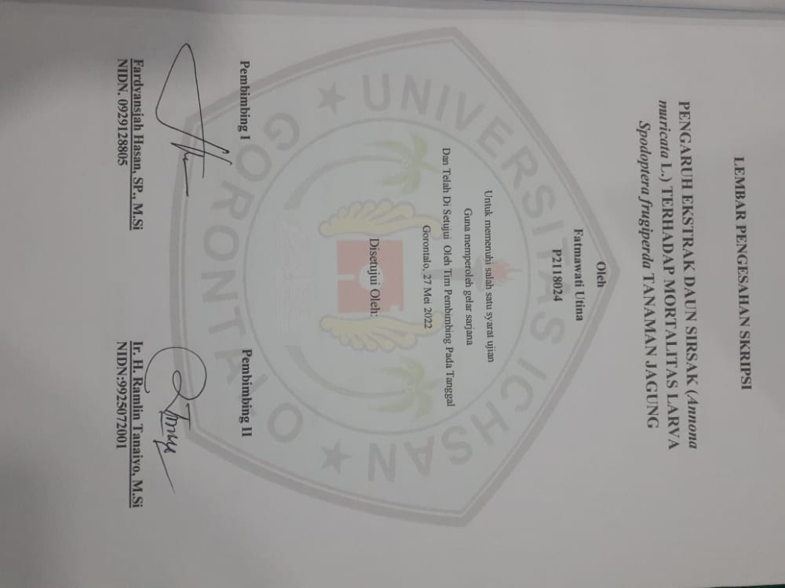

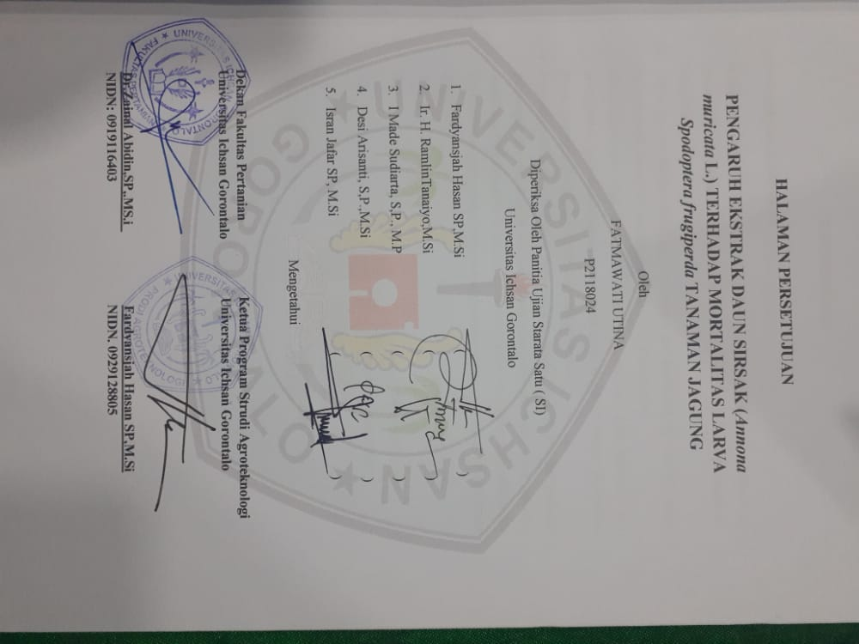
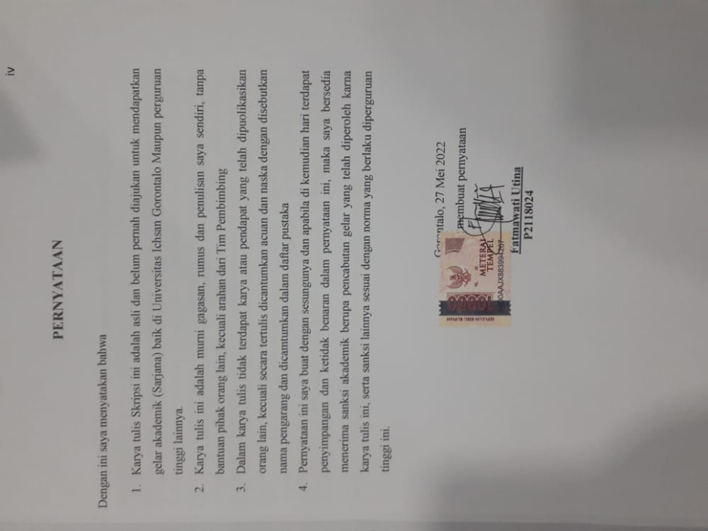

ABSTRACT

Fatmawati. P2118024. Effect of soursop leaf extract (Annona muricata L.) on mortality of Spodoptera frugiperda
This study aimed to determine the effect of soursop leaf extract application on mortality of Spodoptera frugiperda. This research was carried out in Helpio Village, Anggrek Sub-district, North Gorontalo Regency, and in the Field Laboratory of the Faculty of Agriculture from December 2021 to March 2022. The method used was a completely randomized design (CRD) with one factor, namely the concentration of soursop leaf extract. There were 4 treatments that were repeated 4 times. The treatments were concentrations of 20%, 40%, 60%, 80% and control. A total of 5 larvae of each experimental unit became the observation sample. Data were obtained by observing and calculating the mortality of Spodoptera frugiperda after administration of soursop leaf extract for 72 hours with an observation interval of every 4 hours. The results showed that at 4 hours after the application, the application of soursop leaf extracts significantly affected the mortality of Spodoptera frugiperda. Soursop leaf extract concentration of 80% showed the highest mortality rate of Spodoptera frugiperda, which was 95%.

Keywords : Leaf, organic, control, soursop, Spodoptera frugiperda

ABSTRAK

Fatmawati Utina. P2118024. Pengaruh ekstrak daun sirsak (Annona muricata L.) Terhadap mortalitas larva Spodoptera frugiperda
Penelitian ini bertujuan untuk mengetahui pengaruh aplikasi ekstrak daun sirsak terhadap mortalitas larva Spodoptera frugiperda. Penelitian ini telah dilaksanakan di Desa Tolongio,Kecamatan Anggrek, Kabupaten Gorontalo Utara serta di Laboratorium lapangan Fakultas Pertanian pada Desember 2021 hingga Maret 2022. Metode yang digunakan yaitu rancangan acak lengkap (RAL) satu faktor yaitu konsentrasi ekstrak daun sirsak. Terdapat 4 perlakuan yang diulang sebanyak 4 kali. Adapun perlakuan yaitu konsentrasi 20%, 40%, 60%, 80% dan kontrol. Sebanyak 5 larva setiap unit percobaan menjadi sampel pengamatan. Data diperoleh dengan pengamatan serta menghitung mortalitas larva Spodoptera Frugiperda setelah pemberian ekstrak daun sirsak selama 72 jam dengan interval pengamatan setiap 4 jam. Hasil penelitian menunjukkan bahwa pada pengamatan 4 jam setelah aplikasi, aplikasi ekstrak daun sirsak berpengaruh nyata terhadap mortalitas larva Spodoptera frugiperda. Konsentrasi ekstrak daun sirsak 80% menunjukkan tingkat mortalitas larva Spodoptera frugiperda tertinggi yaitu sebesar 95%.

Kata kunci :Daun, organik, pengendalian, sirsak, Spodoptera frugiperda
MOTTO DAN PERSEMBEHAN
MOTTO
“Sesungguhnya Allah tidak akan mengubah keadaan suatu kaum,sebelum meraka mengubah keadaan diri mereka sendiri ( QS Ar Rad 11) “
Angin tidak berhembus untuk mengoyangkan pepohonan, melainkan menguji kekuatan akarnya ( Ali bin Abi Thalib)
PERSEMBAHAN
Ya Allah
Ku lalui semua waktu yang telah engkau takdirkan menjadi jalan hidupku, bahagiaku,sedihku kulalui bersama orang- orang yang telah memberikan semangat. Dan engkau berikan hitam putih, warna- warni yang indah dalam hidupku. Ku bersujud di hadapanmu Ya Allah engkau berikan aku kesempatan untuk bisa di penghujung awal perjuanganku. Segala puji bagimu Ya Allah.
Alhamdulillah….Alhamdulillahirobbil’alamin…….
Syukurku kusembahkan kepadamu tuhan yang maha agung, maha tinggi,maha adil serta maha penyayang,atas takdir yang telah engkau jadikan aku manusia yang senatiasa berfikir,berilmu,beriman dan bersabar menjalankan kehidupan ini.Ku selalu berdoa dalam syukurku,ku bersujud untuk terimakasih kepadamu. Kupersembahkan karya kecilku ini untuk kedua orang tua tercinta yang selalu ikut berdoa di sepanjang perjuanganku serta tak henti memberikan aku semangat,doa,dorongan,nasehat dan kasih sayang serta pengorbanan yang tak tergantikan, mama,..papa.. terimalah bukti kecil ini sebagai kado perjuanganku untuk membalas semua pengorbananmu dalam hidupmu demi hidupku kau ikhlas mengorbankan segala perasaanmu tanpa mengenal lelah kau berjuang separuh nyawa dan segalanya. Maafkan anakmu mama.. papa..masih saja menyusahkanmu.
Untuk Orang Tua
Tiada kasih sayang dan ketulusan cinta yang paling suci selain mama dan papa. Setulus hatimu ma, sebijak arahanmu pa. doamu hadirkan keridohan untukku nasehatmu menuntun jalanku,bahumu tempatku untuk bersandar segala kerisauaan dan sebait doa yang telah kau berikan untuk diriku, kini aku bersimpuh di tengah -tengah pusaran kalian.
Ku persembahkan sebagai bukti dan tanda baktiku. Yang setiap waktu ikhlas menjagaku,,mendidiku, dan membimbingku dengan baik., Ya Allah berikanlah balasan yang setimpal surga untuk mereka dan jauhkanlah mereka dari panasnya sengat hawa api nerakamu. Terimakasih ya Allah atas segala izinmu kau tempatkanku di antara kedua malaikatmu.
Terimakasi Dosen Pembimbingku
Bapak Fardyansjah Hasan SP,M.Si, dan Ir. H. Ramlin tanaiyo M.Si atas bimbingan dan arahnya serta dosen-dosenku terimakasih atas semua ilmu yang engkau berikan semoga berkah bagiku dunia dan akhirat.
Sahabat-Sahabatku
Buat sahabatku tiada kata ucapan kasih serta rindu untuk para sahabat- sahabatku terima kasih …… Semoga persahabatan ini abadi di dunia dan di akhirat,serta ucapan terima kasih kepada semua pihak yang telah sudi membantu dan doa. Kesuksesan bukanlah suatu kesenangan,bukan juga suatu kebanggaan, hanya suatu perjuangan dalam mengapai sebutir keberhasilan.

KATA PENGANTAR
Allhamdulillah puji syukur kehadiran allah SWT, yang telah mencurahkan rahmat dan hidayah-Nya sehingga penulis dapat menyelesaikan skripsi ini, sebagaimana skripsi adalah salah satu syarat untuk mendapatkan gelar sarjana. Untuk itu pada kesempatan ini penulis mengucapkan terima kasih sebesarbesar-nya kepada :
- Ibu Dr. Juriko Abdussamad, M.Si selaku ketua yayasan pengembangan ilmu pengetahuan dan teknologi ( YPIPT) Ichsan Gorontalo
- Bapak Dr.Abdul Gaffar La Tjoke, M.Si selaku rektor Universitas Ichsan Gorontalo
- Bapak Dr. Zainal Abidin,SP., M.Si selaku Dekan Fakultas PERTANIAN Universitas Ichsan Gorontalo
- Ketua program prodi studi Agroteknologi fakultas pertanian,Universitas Ichsan Gorontalo
- Bapak Fardyansjah Hasan SP,M.Si selaku pembimbing I yang telah memotivasi dan membimbing penulis dalam penyusunan skripsi
- Ir. H. Ramlin tanaiyo M.Si selaku pembimbing II yang telah memotivasi dan membimbing penulis dalam penyusunan skripsi
- Bapak dan dosen yang telah memberikan mendidik dan membimbing selama perkuliahan
- Keluarga tercinta orang tua,serta adik- adik yang telah memotivasi dan semangat dalam menyelesaikan skripsi ini
- Teman-teman fakultas pertanian Universitas Ichsan Gorontalo Angkatan 2018 yang tidak dapat di sebut satu persatu .
Penulis menyadari bahwa dalam penyusunan skripsi ini masih jauh dari kata sempurna oleh karena itu, saran dan kritik untuk penyempurnaanskripsi ini.
Gorontalo, 27 Mei 2022

Penulis

DAFTAR ISI
Halaman
HALAMAN JUDUL i
LEMBAR PENGESAHAN ii
HALAMAN PERSETUJUAN iii
PERNYATAAN iv
ABSTRAK v
ABSTRACT vi
MOTO DAN PERSEMBAHAN vii
KATA PENGANTAAR viii
DAFTAR ISI xiii
DAFTAR GAMBAR xiv
DAFTAR LAMPIRAN xv
BAB I PENDAHLUAN 1
1.1 Latar Belakang 1
1.2 Rumusan Masalah 3
1.3 Tujuan Penelitian 3
1.4 Manfaat Penelitian 4
BAB II TINJAUAN PUSTAKA 4
2.1 Taksonomi Tanaman Jagung 5
2.2 siklus hidup ulat grayak Spodoptera Fungiperda 7
2.3 Kandungan kimia daun sirsak 12
2.3.1 Hipotesis 15
BAB III METODE PENELITIAN 16
3.1 Lokasi dan Waktu Penelitian 16
3.2 Alat dan Bahan 16
3. metode penelitian 16
3.4. pelaksanaan penelitian ……………………………………………...17
3.5. variabel pengamatan ………………………………………………...19
3.4 Analisis Data ..19
BAB IV HASIL DAN PEMBAHASAN 20
4.1 Perkembangan Mortalitas Larva 20
4.2 presentase mortalitas 21
BAB V PENUTUP 25
5.1 Kesimpulan 25
5.2 Saran 25
DAFTAR PUSTAKA 26
LAMPIRAN 28

DAFTAR GAMBAR
Nomor Uraian Halaman
- Pengambilan Daun Sirsak ………………………………………………... 30
- Penimbangan Daun Sirsak …………………………………………….…. 31
- Pencucian Daun Sirsak…………………………………………………… 32
- Blender Daun Sirsak ………………………………………………………33
- Penyaringan Ampas Ekstrak Daun Sirsak………………………………...34
- Pestisida Nabati…………………………………………………………....35
- Larva Spodoptera Fungiperda…………………………………………….36
- Pengambilan Larva Di Lahan Petani………………………………………37
- Perbanyak Larva Spodoptera Fungiperda…………………………….....38
- Pupa Spodoptera Frugiperda.......................................................................39
- Ngengat Spodoptera Frugiperda ...39
- Telur Spodoptera Frugiperda.…………………………………………………..40
- Takaran Ekstrak daun sirsak ………………………………………………41
- Takaran Ekstrak daun sirsak ……………………………………………… 42
- Air ………………………………………………………………………….43
- Pengaplikasi Ekstak Daun Sirsak ………………………………………......44
- Ulangan I……………………………………………………………………45
- Ulangan II…………………………………………………………………..45
- Ulangan III………………………………………………………………….45
- Ulangan IV………………………………………………………………….46
- Kematian Hama Spodoptera Frugiperda Berdasarkan Waktu…………….47
DAFTAR TABEL
Nomor Uraian Halaman
- Layout Penelitian ...27
- Data Hasil Penelitian dan Analisis Ragam 28
- Dokumentasi 30
- Permohonan Izin Penelitian 49
- Surat Keterangan Penelitian 50
- Surat Rekomendasi Bebas Plagiasi 51
- Turnitin 52
- Riwayat Hidup 56

BAB I
PENDAHULUAN
  - Latar Belakang
Jagung termasuk bahan pangan kedua setelah beras dan sebagai sumber karbohidrat yang mempunyai manfaat untuk banyak orang, selain itu sebagai bahan pangan dan bahan baku industri. Penggunaan jagung sebagai bahan pakan dan pangan terus mengalami peningkatan Sementara ketersediaan-nya terbatas (Purwono dan Hartono 2005). Permintaan jagung terus meningkat apabila tidak di imbangi peningkatan produksi yang memadai dan mengakibatkan indonesia merespon pemupukan.Hingga produksi yang di peroleh baik dan berkuantitas maupun kualitasnya dapat meningkat
Tanaman jagung merupakan tanaman semusim.Dalam satu siklus hidupnya terjadi selama 100-120 hari mulai dari pertumbuhan vegetatif hingga generatif.Tanaman jagung merupakan salah satu jenis tanaman pangan biji -bijian (serelia) dari keluarga rumput-rumputan
Budidaya jagung umumnya mempunyai permasalahan dari sisi lingkungan abiotik dan biotik. Kendala biotik meliputi kondisi tanah dan cuaca sehingga banyak berpengaruh terhadap unsur hara pada tanah. Selanjutnya kendala abiotik utama yaitu gangguan hama dan penyakit yang di sebabkan oleh( OPT ) organisme penganggu tanaman. Menurut Pabbage (2001) adalah salah satu hambatan yang terjadi dalam peningkatan produksi jagung yang ada di indonesia adanya serangan hama. Hama yang utama pada tanaman jagung yaitu ulat grayak,(Spodoptera Frugiperda) dan penggerek tongkol (Helicoverpa armigera).
1
Merurut Balai Perlindungan Tanaman Pangan Dan Hortikultura Provinsi Gorontalo, (2020) bahkan data organnisme penganggu tanaman( OPT) ulat grayak tanaman jagung di kecamatan Anggrek yang fluktuasi luas serangan organisme penganggu tanaman (OPT).Pada tanaman jagung ulat grayak di lima tahun terakhir pada tahun 2015 dan luas serangan 16.25/Ha.Tahun 2016 mengalami penurun luas serangan 1.00/Ha pada tahun 2017 mengalami peningkatan luas serangan 41.00/Ha. tahun 2018 mengalami kembali penurunan serangan organisme penganggu tanaman (OPT) luas serangan 13.50/Ha dan pada tahun 2019 mengalami peningkatan serangan organisme penganggu tanaman(OPT) dengan luas serangan 26.95/Ha.
Hama tanaman jagung di ketahui menyerang pada seluruh fase pertumbuhan tanaman jagung baik generatif dan vegetatif. Merugikan dan belum tersedia varietas yang tahan terhadap hama tersebut,menyebabakan pengendalian yang di lakukan sampai saat ini masih tergantung penggunaan insektisida kimia( Pabbage dkk 2001). Insektisida kimia selain harganya yang semakin mahal, penggunaan terus menerus mengakibatkan resistensi (kekebalan) pada hama dan kerusakan lingkungan. Oleh sebab itu perlu dicarikan alternatif bahan organik yang murah dan ketersediaannya melimpah.
Tanaman sirsak dapat di manfaatkan bagian daunnya untuk dijadikan bahan pembuatan pestisida nabati. Ekstrak daun sirsak menurut Sumantiri (2014) mengandung senyawa ecetogenin yang menyebabkan koagulasi pada bagian lambung serangga sehingga dapat menyebabkan sistem pencernaan dan mengalami kegagalan fungsi. Senyawa Acetoginin Terkandung dalam daun sirsak yang berperan sebagai Reppelant sehingga dapat menurunkan daya tarik pada ulat penggerek tongkol (Tohir,2010).
  - Rumusan Masalah
Dari pembatasan masalah yang telah di kemukakan di atas permasalahan yang terkait pada penelitian ini adalah :
- Apakah ekstrak daun sirsak berpengaruh terhadap mortalitas hamaSpodoptera Frugiperda?
- Berapa konsentrasi ekstrak daun sirsak yang efektif dalam pengendalian hama larva Spodoptera Frugiperda ?
  - Tujuan Penelitian
- Untuk mengetahui pengaruh ekstrak daun sirsak ( Annona Muricata) terhadap mortalitasSpodoptera Frugiperda.
- Untuk mengetahu konsentrasi ekstrak daun sirsak yang efektif dalam pengendalian hama Spodoptera Frugiperda
1.4. Manfaat Penelitian
- Sebagai bahan refensi bagi mahasiwa dan peneliti dalam mengembangkan pengetahuan khusus dibidang pertanian
- Manfaat untuk petani mengetahui penggunaan pestisida nabati ekstrak daun sirsak ( Annona Muricata ) dalam pengendalian larva Spodoptera Frugiperda
- Sebagai alternatif untuk pengendalian hama yang ramah lingkungan

BAB II
TINJAUAN PUSTAKA
  - 2.1 Taksonomi Jagung
Menurut Astawan dan Wresdiyati (2004) tanaman jagung mempunyai nama botani Zea mays L tanaman ini jika diklasifikasikan termaksud keluarga rumput- rumputan klasifikasi tanaman jagung adalah sebagai berikut
Kingdom : Plantea ( tumbuhan- tumbuhan )
Devisio : Spermatophyta ( tumbuhan berbiji)
Sub Devisio : Angiospermae ( berbiji tertutup )
Classis : Monocotyledone ( berkeping satu)
Ordo : Graminae ( rumput- rumputan )
Famili : Graminaaceae
Genus : Zea
Spesies : Zea Mays
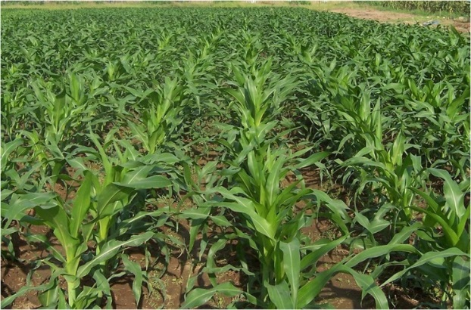

Dokumentasi 2.1: Tanaman Jagung
Dokumen sendiri 2022
    - Morfologi Tanaman Jagung
- Batang
Batang jagung bulat silinder, jagung yang masih mudah berwarna hijau dan rasanya manis karena mengandung gula, dan beberapa ruas, ruas jari adapun tingginya tergantung varietas yang di tanam dan pada umumnya berkisar antara 60-250 cm ( Purwono Dan Hartono 2007, Dalam Kurniawan 2017)
4
- Daun
Daun tanaman jagung adalah menyatakan bahwa tanaman jagung memiliki daun yang panjang dan lebarnya agak seragam. Lebar daun berselang –seling dan berbentuk seperti rumput – rumputan . Tulang daun terlihat jelas dengan bentuk termasuk tulang daun sejajar. Tanaman jagung memiliki jumlah daun 8-48 helai. Daun tanaman jagung terdiri atas 3 bagian yaitu: bagian kelopak ,daun,lidah daun,serta helai daun. Kelopak daun pada umumnya membungkus batang. Antara kelopak daun dengan helaian daun terdapat lidah daun yang memiliki bulu dan berlemak yang di sebut ligula memiliki fungsi mencegah air untuk masuk kedalam kelopak daun dan batang (Paera dan Dewi,2017)
- Akar
Akar jagung mempunyai akar serabut dengan tiga macam akar,yaitu akar seminal,akar adventif ,dan akar kait atau penyangga. Akar seminal adalah akar yang mulai berkembang dari radikula dan embrio. Akar adventif adalah akar yang mulai berkembang dari buku di ujung mesokotil. Akar kait atau penyangga adalah akar adventif yang muncul pada dua atau tiga buku di atas permukaan tanah
- Bunga
Bunga jagung memiliki bunga jantan dan betina yang terpisah dalam satu tanaman jagung ( Monoecius). bunga jantan tumbuh di bagian pucuk tanaman dalam satu karangan bunga. Serbuk sari berwarna kuning dan beraroma khas. Bunga betina berada pada buku tanaman jagung,yaitu di antara batang dan pelepah daun pada bagian tengah ( Purwono dan Hartono 2007)
- Tongkol dan biji
Tamanan jagung mampu menghasilkan satu atau beberapa tongkol.tongkol jagung muncul dari buku ruas yang berupa tunas yang kemudian berkembang menjadi tongkol jagung. Pada satu tongkol terdapat 200-400 biji jagung yang tersusun rapi yang memiliki bentuk pipih dengan permukaan biji jagung cembung atau cekung serta dasarnya memiliki bentuk yang runcing. Biji juga memiliki tiga bagian terpenting yaitu perikarp,endosperm dan embrio (Paera dan Dewi 2017).
2.1.2. Syarat Tumbuh Jagung
- Tanah
Tanah yang sesuai dengan tekstur rendah, karena tanah memiliki sifat poros oleh karena itu dapat memudahkan sistem perakaran pada tanaman jagung. Tanaman jagung mampu tumbuh di berbagai jenis tanah. Dan tanah yang baik untuk pertumbuhan yaitu tanah lempeng berdebu, dan jenis tanah liat ini dapat di tanami dengan jagung, namun dengan pekerjaan tanah yang lebih sering selama pertumbuhan. Agar aerasi pada tanah berlangsung baik. Air tanah dibuang melalui saluran irigasi yang di buat di antara jagung ( Sutanto, 2002).
- Iklim
Daerah optimum sebagian besar jagung di antaranya beriklim sedang, dan iklim tropis dengan curahan hujan yang optimum sekitar 85-200 mm / bulan dan seragam . Dan tahap pembungaan dan pengisian biji pentingnya mendapatkan air yang cukup. Ada baiknya di tanam pada awal musim hujan dan menjelang musim kemarau.sangat membutuhkan sinar matahari,ternaungi,dan suhu optimum antara 23⁰c-30⁰c( juandi et at.,2016).
  - Siklus hidup Ulat Grayak Spodoptera Frugiperda
    - Hama Ulat Spodoptera Frugiperda
Berdasarkan Bhusal dan Bhattarai( 2019), Fall Armyworm( FAW) atau ulatgrayak Spodoptera Frugiperda yang memiliki klasifikasi sebagai berikut
Kingdom : Animalia
cllas : insecta
ordo : Lepidoptera
family : Noctuidae
Genus : Spodoptera
Spesies : Spodoptera Frugiperda
- Telur
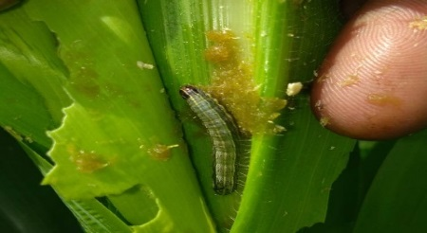
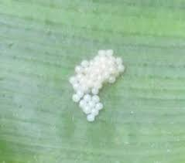
Ngangat betina Spodoptera Frugiperda meletakan telur pada permukaan daun jagung. Telur Spodoptera Frugiperda yaitu memiliki bentuknya bulat dengan berwarna kuning kecoklatan, dan ukuran 0,475 mm. Dan kisaran waktu telur untuk menetas yaitu 1 hari - 2 hari telur yang akan menetas akan berbah warna kehitaman yang menandahkan bahwa embrio telah matang ( Nurfauziyah,2020). telur di letakan secara berkelompok yang kisaran telurnya sebanyak 200-300 telur

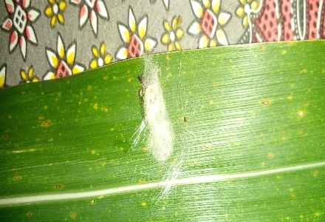

Gambar 2.2 :Telur Spodoptera Frugiperda
Dokumentasi sendiri 2022
- Larva
Setelah telur menetas dan kemudian terbentuk larva instar I yang akan berpencar mencari tempat perlindungan dan makanan.larva yang baru saja keluar dari telurnya dan bisa memakan kulit telurnya untuk sumber nutrisi pertama untuk makanan instar I dan di temukannya larva saling memakan satu sama lain ( Nurfauziyah,2020).Spodoptera Frugiperda yaitu terdiri dari 6 instar. Disaat menetas larva berwana kepucatan dan garis-garis hitam dan memiliki bintik- bintik hitam, dan kemudian menjadi coklat atau hijau muda, kemudian menjadi lebih gelap dan pada tahap perkembangan terakhir. dan lama perkembangan larva yaitu 12-20 hari, hingga menjadi instar akhir.
larva Spodoptera Frugiperda akan menyerang pada tanaman jagung dengan cara menggerek daun jagung .Larva instar awal memakan jaringan daun jagung dan akan meninggalkan lapisan epidermis yang transparan.Dan larva instar 2 dan 3 yang akan membuat lubang pada daun dan memakan daun dari tepi sampai hingga ke bagian dalam. Larva instar akhir dapat menyebabkan kerusakan berat yang seringkali hanya menyisakan tulang daun dan batang pada tanaman jagung. Larva Spodoptera Frugiperda yang sifatnya kanibal sehingga larva yang di temukan pada suatu tanaman jagung antara 1-2, perilakunya kanibal di miliki oleh larva instar 2 dan 3( kementrian pertanian,2019)
Ulat grayak Spodoptera Frugiperda merupakan saling memangsa antar spesies yang sama.Pada Spodoptera Frugiperda yang terjadi pada tahap larva,yaitu larva yang lebih besar memakan larva yang lebih kecil. Pada kanibalisme yang terjadi di salah satunya( Suroto,Haryani dan Minarni,2019).
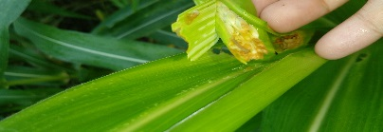
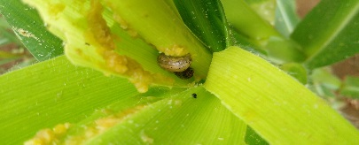

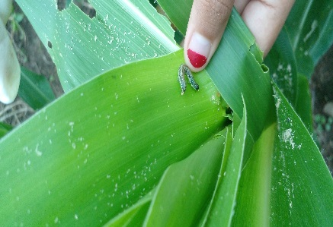

Gambar 2.3. Larva Spodoptera Frugiperda
Dokumentasi sendiri 2022
- Pupa
Larva Spodoptera Frugiperda instar 6 yang berwarna coklat mengkilap,pupa lebih pendek dari larva dewasa ( 1,3- 1,5cm pada jantan dan betina 1,6-1,7 cm pada betina
pupa sangat jarang di temukan pada batang jagung biasanya pupa terbentuk dalam tanah dan perkembangan pupa dapat berkembang langsung selama 12-14 hari sebelum tahap dewasa muncul. imago memiliki lebar bentengan sayapnya antara 3-4 cm sebelum mati.
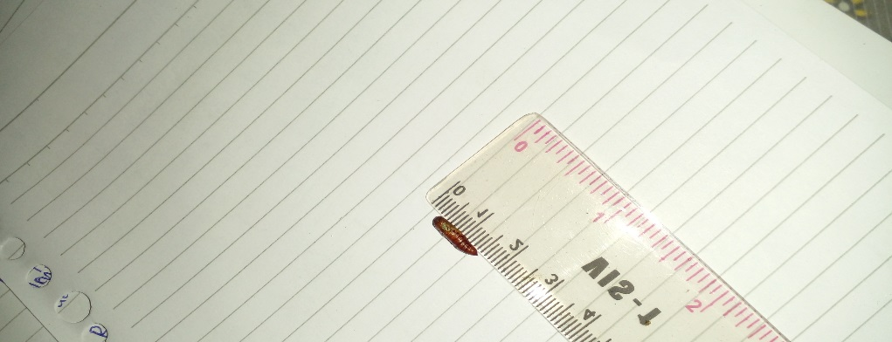
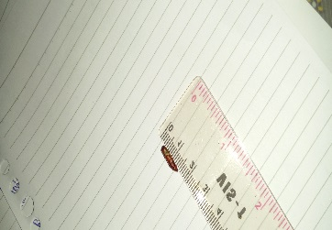

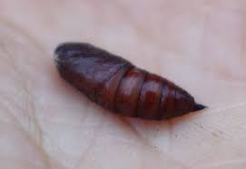

Gambar 2.4 : Pupa Spodoptera Frugiperda
Dokumentasi sendiri 2022
- Imago
Spodoptera Frugiperda memiliki sayap depan berwarna coklat dan terdapat satu bintik hitam. Sayanya belakang bagian tepi berwarna hitam, sedangkan pangkal sayapnya berwarna putih kecoklatan. Antara ngengat jantan dan betina dapat di bedakan pada pola bercak sayapnya. Ngengat betina memiliki pola bercak pirang tua( merah). Sedangkan pada ngengat jantan terdapat bercak yang berwarna kehijauan pada ujung sayapnya. Lama hidup ngengat berkisar antara 2-18 hari ( Herlinda,2005). Pajang tubuh ngangat berkisar 18 mm dan rentangan sayapnya 30-40 mm. Ngengat betina menetaskan telur antara 200-2000 telur. Total perkembangan sejak dari telur sampai dewasa bertelur 31-47 hari (Nonci ddk,2019)
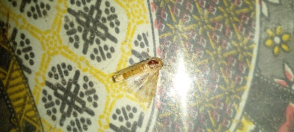
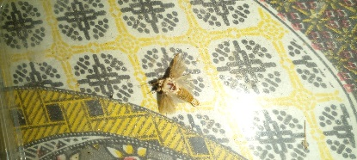

Gambar 2.5 : ImagoSpodoptera Frugiperda
Dokumentasi Sendiri 2022
  - Botani
Sirsak (A. muricata) adalah tanaman yang mudah tumbuh di banyak tempat. Nama sirsak berasal dari bahasa Belanda yaitu Zuurzak yang berarti kantung yang asam.
Sirsak termasuk tanaman tahunan. Selain morfologi di atas, sirsak diklasifikasikan menjadi (Widyaningrum, 2012):
Kingdom : Plantae
Divisi : Spermatophyta
Sub Divisi : Angiospermae
Kelas : Dicotyledonae
Ordo : Polycarpiceae
Famili : Annonaceae
Genus : Annona
Spesies : Annona Muricata Linn
Nama Umum : Graviola (Brazil), Soursop (Inggris), Guanabana (Spanyol), Nangka Sabrang atau Nangka Belanda (Jawa), Nangka Walanda atau Sirsak (Sunda)
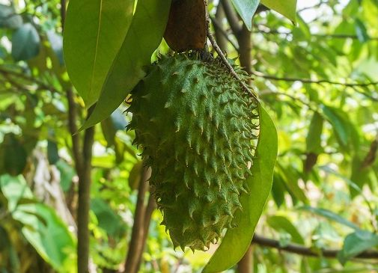
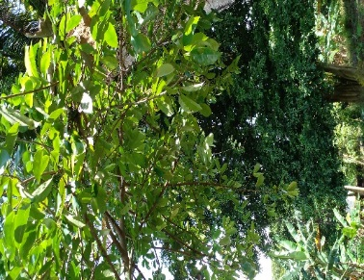
Gambar 2.6 :Daun sirsak ( Annona Muricata L.)
Dokumen sendiri 2022
Pestisida nabati adalah bahan yang aktif yang berasal dari tumbuhan atau bahan organik yang kasiatnya dapat mengendalikan serangan hama pada tanaman jagung.Pestisida ini tidak meninggalkan residu ataupun yang berbahaya pada tamanan dan pada lingkungan disamping itu juga dapat menyebabkan terhambatnya pertumbuhan serangga. Dan pengurangaan produksi telur yang sebagai penolak ( Repellen) dan dapat di buat dengan bahan yang murah dan maupun peralatan yang sederhana. Salah satunya tanaman daun sirsak Annona Muricata L. untuk mengurangi pemakain insektisida
  - Kandungan Kimia Daun Sirsak
    - Acetogenin
Acetoginin adalah senyawa Polyketides dengan struktur 30-32 rantai karbon tidak bercabang yang terkait pada gugus 5- Methyl-2-Furanone. Rantai Furanone dalam gugus Hydrofuranone pada C23 memiliki aktivitas Sititoksik, dan derivat acetogenin yang berfungsi Sitotoksik adalah Asimicin,Bulatacin dan Squamocin( Shidiqi dkk 2008)
Kandungan senyawa Acetogenin, antara lain Asimicin Bulatacin dan Squamocin. Pada dosis tinggi, senyawa Acetogenin memiliki keistimewaan sebagai Anti Feedent. Dan hal ini larva hama tidak lagi bergairah untuk melahap bagian tanaman yang di sukainya. Sedangkan pada dosis yang rendah,bersifat racun perut yangdapat mengakibatkan larva hama menemui ajalnya ( Septerina, 2002). Selain itu daun sirsak (Annona Muricata) ada beberapa kandungan yaitu Alkaloid,Flavonoid,Tanin Dan Saponin( Robinson, 1995).
Hasil penelitian Tenrirawe (2011) mengenai aplikasi ekstrak daun sirsak menunjukkan adanya pengaruh terhadap tingkat mortalitas hama penggerek tongkol jagung (Helicoverpa Armigera). Konsenstrasi ekstrak 40% menjadi perlakuan terbaik dengan tingkat mortalitas sebesar 65%.
    - Alkaloid
Alkoloid adalah senyawa yang bersifat basah yang terdapat di tanaman dalam jumlah yang relatif kecil dan dipengaruhi aktivitas biologi. Menurut panda, dkk (1995), bahwa Isoquanolin alkoloid merupakan senyawa yang dapat menyebabkan larva tidak makan,dengan hal ini bersifat sebagai Antifeedent. Dan kegunaan senyawa alkoloid dalam suatu bidang farmakologi adalah untuk memacu sistim syaraf, dan menaikkan tekanan darah dengan melawan Infeksi Mikrobial (Pasaribu, 2009). Menurut Wiratno (2010 mengatakan senyawa- senyawa toksik yang dapat merusak jaringan saraf seperti senyawa Alkoloid yang dapat menghambat proses larva menjadi pupa serta dapat memutuskan atau menggagalkan metamorposis hama.

    - Flavonoid
Flavonoid adalah merupakan suatu metabolit sekunder dan keberadaannya pada daun tanaman yang di pengaruhi oleh proses potosintesis sehingga daun muda belum terlalu banyak mengandung Flovonoid. Flovonoidadalah senyawa bahan alam dari golongan fenolik ( Sjahid, 2008). Flovonoid mengandung aromatis dan terkongjugasi yang dapat menunjukkan pita serapan kuat pada daerah UV-Vis Rohyami,(2008).senyawa ini di berpotensi sebagai insektisida. Senyawa Flovonoidyang memberikan efek yang bermacam-macam terhadap berbagai macam organisme lebang, 2016.
    - Tannin
Tanin adalah senyawa yang mengandung Polifenol yang ada dalam tanaman sirsak. Senyawa tannin yang mengandung kadar yang panjang. Senyawa tannin adalah suatu senyawa yang dapat memblokir ketersediaan protein dengan bentuk kompleks yang kurang dapat dicerna oleh larva yang dapat menurunkan kemampuan cerna bagi larva. Senyawa dapat menghambat ataupun memblokir aktivitas enzim pada suatu pencernaan dan dapat merobek pencernaan larva, dan pada akhirnya akan menimbulkan efek kematian bagi larva tersebut. Pabbage dan Tenrirawe (2011).
    - Saponin
Saponin adalah senyawa yang aktif yang mempunyai efek menurunkan tegangan permukaan sehingga dapat merusak membran sel,enzim sel merusak protein sel. Saponin berikatan dengan Fosfolipid yang menyusun membran sel sehingga dapat menganggu permeabilitas membran sel (Widodo,2005). Permeabilitas membran turun dapat mengakibatkan senyawa-senyawa toksik masuk dan sehingga menganggu proses metabolisme larva,dan pembentukan ATP dan juga terhambat sehingga larva tersebut kekurangan energi dan menyebabkan kematian.
    - Terpenoid
Terpenoid mencakup jumlah yang besar senyawa tumbuhan dan untuk menunjukan bahwa dengan cara biosintesis semua senyawa tumbuhan yabg berasal dari senyawa yang sama. Terpinoid adalah senyawa yang memberikan rasa,bau yang khas dan warna pada tumbuhan,dan sehingga penggunaanya sebagai biopestisida terpinoid sebagai penelak makanan larva (Supriadi,2013). Senyawa Terpinoid terdapat bebas dalam jaringan tanaman, dan tidak terikat dengan protein. Dan salah satu sifatnya dalam keadaan segar merupakan cairan tidak berwarna,dan jika teroksidasi warna akan berubah menjadi gelap.
  - Hipotesis
- Penggunaan pestisida nabati ekstrak daun sirsak berpengaruh Terhadap mortalitas Larva Spodoptera Frugiperda.
- Diduga konsentrasi ekstrak daun sirsak 40 % mampu meningkatkan mortalitas Larva Spodoptera Frugiperda
BAB III
METODE PENELITIAN
3.1 Tempat Dan Waktu
Penelitian telah dilakukan di Desa Tolongio, Kecamatan Anggrek, Kabupaten Gorontalo Utara. Pelaksanaan penelitian dilakukan mulai bulan Desember 2021 - Maret 2022.
3.2. Bahan Dan Alat
Alat yang di gunakan adalah buku, botol, meteran, pulpen, cawan petri, handsprayer, saringan, pinset, gunting. Sedangkan bahan yang di gunakan yaitu: daun sirsak, sampel ulat grayak dan air
3.3. Metode Penelitian
Percobaan disusun dengan menggunakan Rancangan Acak Lengkap dengan satu faktor yaitu konsentrasi ekstrak daun sirsak. Adapun perlakuan yaitu:
P1 = Konsentrasi ektsrak 20 % ( 200 ml ekstrak daun sirsak + 800 ml air)
P2 = Konsentrasi ektsrak 40 % ( 400 ml ekstrak daun sirsak + 600 ml air)
P3 = Konsentrasi ektsrak 60 % ( 600 ml ekstrak daun sirsak + 400 ml air)
P4 = Konsentrasi ektsrak 80 % ( 800 ml ekstrak daun sirsak + 200 ml air)
Penelitian ini terdiri dari 4 perlakuan dan 4 ulangan sehingga terdapat 16 satuan percobaan. Setiap satuan percobaan terdiri atas 5 ulat grayak ( Spodoptera Frugiperda )menjadi sampel dalam penelitian.

16
3.4.Pelaksanaan Penilitian
    - Pembuatan Ekstsak Daun Sirsak Annona Muricata
Bahan yang di gunakan dalam pembuatan pestisida nabati berdasarkan hasil penelitian Tenrirawe (2011) yaitu daun sirsak yang sudah tua.daun sirsak dapat di temukan di Desa Tolongio , sebanyak 2 kg daun sirsak di butuhkan pertama- tama daun sirsak di cuci bersih dan di angin- anginkan tanpa sinar matahari selama 5 menit .Setelah itu dihaluskan dengan mengunakan blender dan di tambahkan 750 ml air. Ekstrak kemudian dipindahkan kedalam wadah dan didiamkan selama 24 jam dan setelah 24 jam di saring lalu di peras dengan tujuan agar terpisah dengan ampasnya sehinga menghasilkan larutan stok atau larutan 100 % , setelah disaring dan tuangkan kedalam botol yang sudah di encerkan sesuai dengan perlakuan setiap perlakuan di tambahkan menjadi 1 liter air. Kemudian larutan daun sirsak di tuangkan dalam handsrayer setelah di semprot ekstrak daun sirsak ke hama.
    - Pemeliharaan serangga uji
Larva Spodoptera Frugiperda stadium larva instar I sebanyak 80 ekor diambil dari lahan pertanian jagung petani.Larva tersebut masing-masing sebanyak 5 sampel di tempatkan dalam wadah yang tembus pandang kemudian di berikan makanan tambahan yang berupa daun jagung. Perkembangan larva Spodoptera Frugiperda di ikuti setiap hari dan sebagian larva yang siap ganti kulit, menurut ( Tenrirawe,2011) larva Spodoptera Frugiperda instar I berwarna putih kuning-kekuningan dengan kepala berwarna hitam berukuran 2-5 mm stadium instar I berkisar 5-7 hari. Dan kemudian terbentuk larva Spodoptera Frugiperda instar II berwarna kecoklat-coklatan dan kepala berwarna coklat dengan panjang 1-1,5 cm stadium instar II berkisaran 4-6 hari ,dan selanjutnya mengalami pergantian kulit ketiga terbentuk larva Spodoptera Frugiperda instar III berwarna coklat, tampak adanya bintik-bintik hitam dan berbulu dengan panjang 1,5-2 cm.Stadium larva instar III ini digunakan sebagai serangga uji. dengan ciri-ciri pada bagian kepala terlihat bintik-bintik hitam.Dan selanjutkan dilakukan persiapan aplikasi ekstrak daun sirsak Annona Muricatapada ulat grayakSpodoptera Frugiperda diaplikasikan ke permukaan cawan yang berisi sampel larva.
    - Pengaplikasian
Pengujian dilakukan dengan penyemprotan ekstrak daun sirsak A. Muricata dengan kosentrasi sesuai, yaitu 20 %, 40% ,60% dan 80%. Penyemprotan dilakukan mulai jam 10.00 pagi kemudian dilakukan pengamatan mortalitas selama 72 jam dengan interval pengamatan 4 jam. Sebelum dilakukan pengaplikasian larva ulat grayak Spodoptera Frugiperda di puasakan selama 3 jam. Setelah itu di lakukan penyemprotan ekstrak daun sirsak A. Muricatapada larva Spodoptera Frugiperda ke permukaan cawan petri dan di tambahkan makanan tambahan berupa daun jagung dengan sempel 5 larva uji,dan di bagi menjadi 4 pelakuan dan satu kontrol. Penelitian ini dengan empat ulangan masing- masing larva uji sebanyak 5 ekor setiap pelakuan. Selanjutnya dilakukan penyemprotan setiap 4 jam sekali selama pengamatan.

  - Variabel Pengamatan
    - Perkembangan mortalitas hama selama 72 jam akan diamati dan ditampilkan dalam bentuk grafik.
    - Presentase Mortalitas
Pengamatan dilakukan dengan menghitung jumlah larva (Spodoptera Frugiperda ) mati akibat perlakuan, diamati pada 4,8,12,16,20,24,28,32,36,40,44,48,52,56,60,64,68,72 menurut Saputra dkk.,( 2015) dengan menggunakan rumus.
P = n X 100%
N

keterangan :
P : presentase mortalitas larva (%)
n : jumlah larva yang mati
N : jumlah awal dari larvadi uji
3.6. Analisa Data
Untuk mengetahui pengaruh dari setiap perlakuan variabel yang telah di kumpul dianalisis dengan sidik ragam dengan rancangan acak lengkap (RAL) pada taraf kesalahan 5% dan 1%.Selanjutnya data mortalitas yang berpengaruh nyata diuji lanjut dengan uji Beda Nyata Terkecil (BNT) pada taraf 5%.

BAB IV
HASIL DAN PEMBAHASAN
  - Perkembangan Mortalitas Larva
Pengamatan terhadap mortalitas hama Spodoptera Frugiperda dilakukan selama 72 jam untuk melihat efektivitas aplikasi ekstrak daun sirsak. Interval pengamatan dilakukan setiap 4 jam. Berdasarkan grafik pada Gambar 5 dapat dilihat bahwa terjadi peningkatan jumlah sampel larva yang mati akibat aplikasi ekstrak daun sirsak.

Gambar 5. Rata-rata Kematian hama Spodoptera Frugiperda berdasarkan waktu pengamatan

Hasil pengamatan menunjukkan rata-rata kematian larva pada aplikasi konsentrasi 80% (P4) terlihat terus menunjukkan peningkatan kematian larva hingga akhir pengamatan dengan rata-rata kematin 4,75 ekor. Selanjutnya untuk perlakuan P1 dan P2 terlihat mempunyai pola kematin larva yang hampir sama hingga pada akhir pengamatan diperoleh rata-rata kematian larva sebesar 3,25 ekor. Sedangkan perlakuan kontrol (P1) pada akhir pengamatan juga ditemukan larva yang mati tetapi jumlahnya lebih rendah yaitu dengan rata-rata 2,25 ekor yang mati.
20
Sofyan (2019) dalam penelitiannya juga melaporkan terjadi peningkatan mortalitas hama akibat permberian ekstrak daun sirsak. Selanjutnya Tando (2018) menjelaskan bahwa tanaman sirsak mengandung berbagai senyawa metabolit sekunder seperti Alkaloid, Flavonoid, Kumarin, SteroidSaponin,, Antrakuinon. Selanjutnya dijelaskan fungsi metabolit sekunder diproduksi oleh jenis tanaman tertentu sebagai bentuk pertahanan terhadap kondisi lingkungan. Fungsi lainnya yaitu sebagai atraktan untuk menarik serangga pollinator, melindungi dari serangan hama dan penyakit dan Alelopati untuk bersaing dengan tanaman lain.
  - Persentase Mortalitas Spodoptera Frugiperda
Perhitungan mengenai persentase mortalitas hamaSpodoptera Frugiperdadilakukan dengan menghitung rata-rata larva yang mati setelah 72 jam aplikasi ekstrak daun sirsak. Jumlah larva yang mati kemudian dibagi dengan sampel larva yang diuji yaitu 5 ekor setiap unit percobaan. Hasil kemudian dipersentasekan sebagai persen mortalitas (%).
Berdasarkan hasil analisis sidik ragam menunjukkan pengaruh sangat nyata aplikasi ekstrak daun sirsak terhadap mortalitas hama. Aplikasi ekstrak daun sirsak 20% (P1) memperoleh rata-rata persentase mortalitas sebesar 50% dan menunjukkan hasil terendah. Selanjutnya konsentrasi estrak 40% dan 60% masing-masing menunjukkan peningkatan tingkat mortalitas hama yaitu sebesar 60% dan 65% dan tidak berbeda nyata. Sedangkan perlakuan P4 yaitu konsentrasi 80% menghasilkan persentasi mortalitas tertinggi yaitu sebesar 95%.

c
b
b
a

Gambar 5. Persentase mortalitas hama Spodoptera Frugiperda pada berbagai konsentrasi ekstrak daun sirsak

Hasil penelitian ini sejalan dengan penelitian Tenrirawe (2011) yang melaporkan bahwa ekstrak daun sirsak dengan konsentrasi 40% mampu meningkatkan mortalitas hama Penggerek Tongkol Jagung (Helicoverpa Armigera L.) hingga 65%. Akan tetapi dalam penelitian ini, konsentrasi ekstrak ditingkatkan hingga 80% dan menunjukkan peningkatan tingkat mortalitas pada objek larva Spodoptera Frugiperda hingga 95%. Selanjutnya Kardinan (2005) menjelaskan bahwa daun sirsak dapat berperan sebagai insektisida, larvasida dan repelen dan bekerja sebagai racun kontak.
Hasil penelitian lainnya oleh Amrullah dan Herdiati (2020) yang melaporkan bahwa penggunaan ekstrak daun sirsak dapat mengendalikan hama pada tanaman padi. Padang (2000) menjelaskan bahwa tanaman sirsak mengandung senyawa isoquanolin yang termasuk golongan alkaloid. Alkaloid adalah senyawa yang tersimpan dalam jenis tanaman tertentu seperti sirsak. Panda dan Gurdev (2015) menyatakan bahwa Isoquanolin merupakan senyawa yang dapat meyebabkan serangga tidak makan atau disebut sebagai antifeedant. Antifeedant menjadi senyawa yang secara substansial memberikan rasa ketidaksukaan bagi serangga untuk makan.
Awalnya melakukan penelitian dan mengalami kegagalan setiap kali mencoba melakukan kembali penelitian terus menjumpai kegagalan. Kegagalan demi kegagalan yang di lewati dan pada akhirnya mendapatkan hasil yang baik untuk penelitian hama larva Spodoptera Fungiperda instar III. Dengan perbanyak larva Spodoptera Fungiperda pada wadah plastic.selang waktu menunggu larva Spodoptera Fungiperda menjelma menjadi pupa selang waktu 1-7 hari setelah menjadi pupa menjelma menjadi imago selang waktu 1-2 minggu dan setelah menjadi imago,imago tersebut kembali bertelur sesuai dengan mata rantainya sambil menunggu telur menetas kemudian mempersiapkan pestisida nabati yang di buat dari daun sirsak yang sudah di permentasi. Setelah telur menetas selang waktu 1-3 hari Spodoptera Fungiperda awalnya menetas berwana putih bening atau hijau pucat dan kemudian di berikan makan tambahan yang berupa daun jagung dan berikutnya larva Spodoptera Fungiperda akan berubah warna menjadi hijau kecoklatan terkadang ditutupi dengan bulu-bulu halus,selanjutnya larva Spodoptera Fungiperda instar III sudah dapat di aplikasi dengan pestisida nabati daun sirsak. Dengan aplikasi 4 jam sekali dalam pengamatan selama 72 jam

BAB V
KESIMPULAN DAN SARAN
5.1 Kesimpulan
Berdasarkan hasil penelitian diperoleh kesimpulan sebagai berikut:
- Ekstrak daun sirsak memberikan pengaruh terhadap mortalitas Spodoptera Frugiperda
- Konsentrasi ekstrak daun sirsak (Annona Muricata L.) berpengaruh nyata terhadap mortalitas larva Spodoptera Frugiperda instar III pada tanaman jagung, kosentrasi ekstrak daun sirsak yang berpengaruh nyata terhadap mortalitas larva Spodoptera Frugiperda instar III pada kosentrasi 80%, dengan mortalitas 95%
5.2 Saran
Penelitian dapat dilanjutkan untuk aplikasi langsung dilapangan untuk melihat efektivitas ekstrak daun sirsak untuk pengendalian hama Spodoptera Frugiperda pada tanaman jagung.
25
DAFTAR PUSTAKA
Amrullah S. H., Herdiati. 2020. Efektivitas Ekstrak Biji dan Daun Sirsak Untuk Pengendalian Hama Walang Sangit Pada Tanaman Padi. Cokroaminoto Journal of Biological Sciences. 2(1): 26-32
Astawan, M, Wresdiyati.2004 Diet Sehat Dengan Makanan Berserat. Surakarta : Tiga serangkai
Juandi T, Selvie T, Marjam MT. 2016. Pertumbuhan dan produksi jagung pulut lokal ( Zea mays ceratinakules) pada berbagai dosis pupuk NPK. Manado : Universitas Sam Ratulangi .
Padang. 2000. Sumber Insektisida Alami. Bahan Pelatihan Pengembangan Dan Pemanfaatan Insektisida Alami. Institut Pertanian Bogor.
Panda, N dan K.S,. Gurdav. 1995. Host Plant Resistense To Insects.Diakses Pada Oktober
Pasaribu. 2009 . Analisis Fitokimia Tumbuhan Obat Di Kabupaten Minahasa Utara.Jurnal Chem.Prog.1(1): 47-53
Purwono, M. Dan Hartono, R. 2007. Bertanaman jagung manis. Penebar Swadaya.Bogor. 68 Hal.
Robinson,T. 1995 . Kandungan Organik Tumbuhan Tinggi.Diterjemahkan OlehKosasih Padmawinata. ITB. Bandung.216 hal.
Shiddiqi. Toumi, dkk. 2008. Potensi In Vitro Zat Sitotoksik Anti Kanker Daun Tanaman Kepal (Stelecocharpus buharol) Terhadap carcinoma
Septerina. 2002. Pengaruh EDS Sebagai Insektisida Rasional terhadap Pertumbuhan Dan Hasil Tanaman Paprika Varietas Bell Boy.Tesis. Fakultas Pertanian.Universitas Muhammadiah. Malang .
Sofyan, A.L. 2019. Efektivitas Insektisida Ekstrak Daun Sirsak (Anona muricata) dalam pengendalian ulat grayak (Spodoptera litura) Pada Tanaman Kedelai. Skripsi. UIN Sunan Gunung Jati. Bandung
Sjahid, L. R. 2008. Isolasi dan Identifikasi Flavonoid dari Daun Dewandaru (Eugenia uniflora L.) Skripsi Fakultas Farmasi, Universitas Muhammadiyah Surakarta.Surakarta
Sutanto, R., 2002. Penerapan pertanian organik. Permasyarakat dan pengembangnya.Penerbit Kanisius. Yogyakarta.
Supriadi. 2013 Optimasi Permanfaatan Berbagai Jenis Pestisida untuk Mengendalikan Hama dan Penyakit Tanaman. Jurnal Penelitian Dan Pengembangan Pertanian. 32(1): 3-5
Saputra, D . R .Hadiastono, T., Afandhi,A., Bedjo. 2015.Sinergisme SL Nuclear Polyhedrosis Virus JTM 97C ( SlNPV-JTm 97C) Dengan Ekstrak Biji Sirsak ( Annona Muricata L.) dalam Pengendalian Helicoverpa armigera Hubner ( Lepidoptera: Noctudae) pada tanaman kedelai ( Glycine max L.) di laboratorium. Jurnal HPT. 3(3): 27- 28
Tenrirawe, A. 2011. Pengaruh Ekstrak Daun Sirsak Annona muricata L. terhadap mortalitas larva Helicoverpaarmigera Pada jagung. Seminar Nasional Serealia. 521-529.
Tohir, A.M.(2010). Teknik ekstraksi dan aplikasi beberapa pestisida nabati untuk menurunkan palatabilitas ulat grayak (. Buletin teknik pertanian),15,37-40
Widyaningrum, Herlina. 2012. Sirsak Si Buah Ajaib 10.000x Lebih Hebat Dari Kemoterapi. Yogyakarta MedPress.
Winatno. 2010 .Beberapa Formula Pestisida Nabati Dari Cengkeh.http:/pustaka.litbang. deptam .go.id/inovasi.Di akses Pada tanggal 23 Mei 2022
Widodo W, 2005. Tanaman Beracun Dalam Kehidupan Ternak. Universitas Muhammadiyah Malang.Malang. 65 hal.

LAMPIRAN
- layout Percobaan
P2U1
P3U2
P4U3
P2U4
P1U1
P2U2
P1U3
P4U1
P4U2
P2U3
P3U1
P1U4
P1U2
P3U4
P4U4
P3U2

Keterangan
PI : Ekstrak Daun Sirsak 20%
P2 : Ekstrak Daun Sirsak 40%
P3 : Ekstrak Daun Sirsak 60%
P4 :Ekstrak Daun Sirsak 80%

- Data Hasil Penelitian dan Analisis Sidik Ragam

- Tingkat mortalitas larva Spodoptera Frugiperda berdasarkan waktu pengamatan

- Rata-rata jumlah mortalitas larva Spodoptera Frugiperda berdasarkan perlakuan
Perlakuan | U1 | U2 | U3 | U4 | Rata-rata
P1 (20%) | 3 | 2 | 3 | 2 | 2,5
P2 (40%) | 4 | 3 | 2 | 3 | 3
P3 (60%) | 4 | 3 | 3 | 3 | 3,25
P4 (80%) | 5 | 4 | 5 | 5 | 4,75

- Persentase Mortalitas larva Spodoptera Frugiperda berdasarkan perlakuan
Perlakuan | U1 | U2 | U3 | U4 | Rata-rata | Notasi uji BNT
P1 (20%) | 60,0% | 40,0% | 60,0% | 40,0% | 50,0% | a
P2 (40%) | 80,0% | 60,0% | 40,0% | 60,0% | 60,0% | b
P3 (60%) | 80,0% | 60,0% | 60,0% | 60,0% | 65,0% | b
P4 (80%) | 100,0% | 80,0% | 100,0% | 100,0% | 95,0% | c

- Hasil analisis sidik ragam mortalitas
Sumber Keragaman |  |  | Jumlah Kuadrat |  |  | derajat bebas (db) |  | Kuadrat Tengah (KT) | Fhitung |  | Ftabel (5%) | Ftabel (1%) |  | Pengaruh
Perlakuan |  |  | 0,45 |  |  | 3 |  | 0,15 | 10 |  | 3,49 | 5,95 |  | **
Galat |  |  | 0,18 |  |  | 12 |  | 0,015 |  |  |  |  |  | Sangat
 |  |  |  |  |  |  |  |  |  |  |  |  |  | Nyata
Total | 0,63 | 15
KK= 18,01%; BNT 5% = 0,094

Lampiran Dokumentasi Penelitian

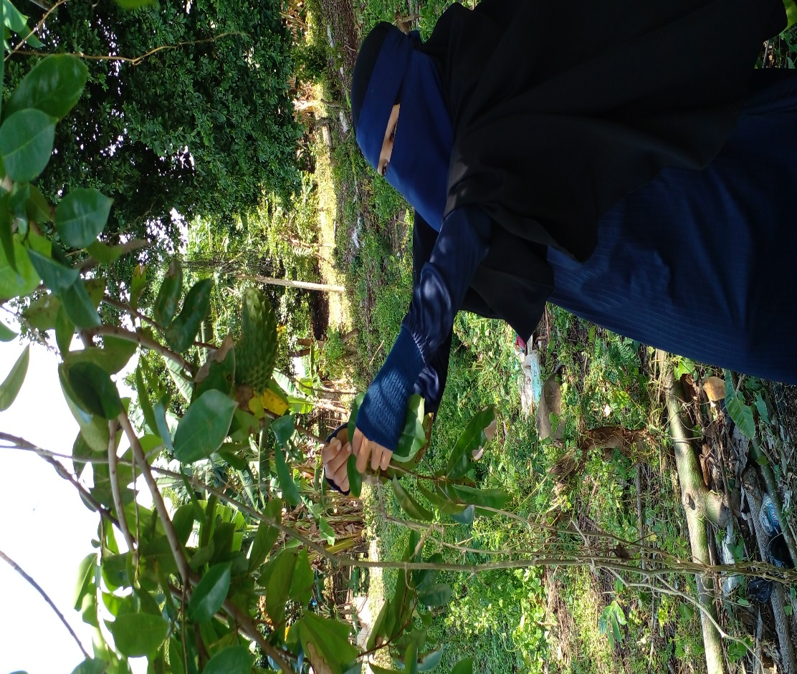

Pengambilan Daun Sirsak

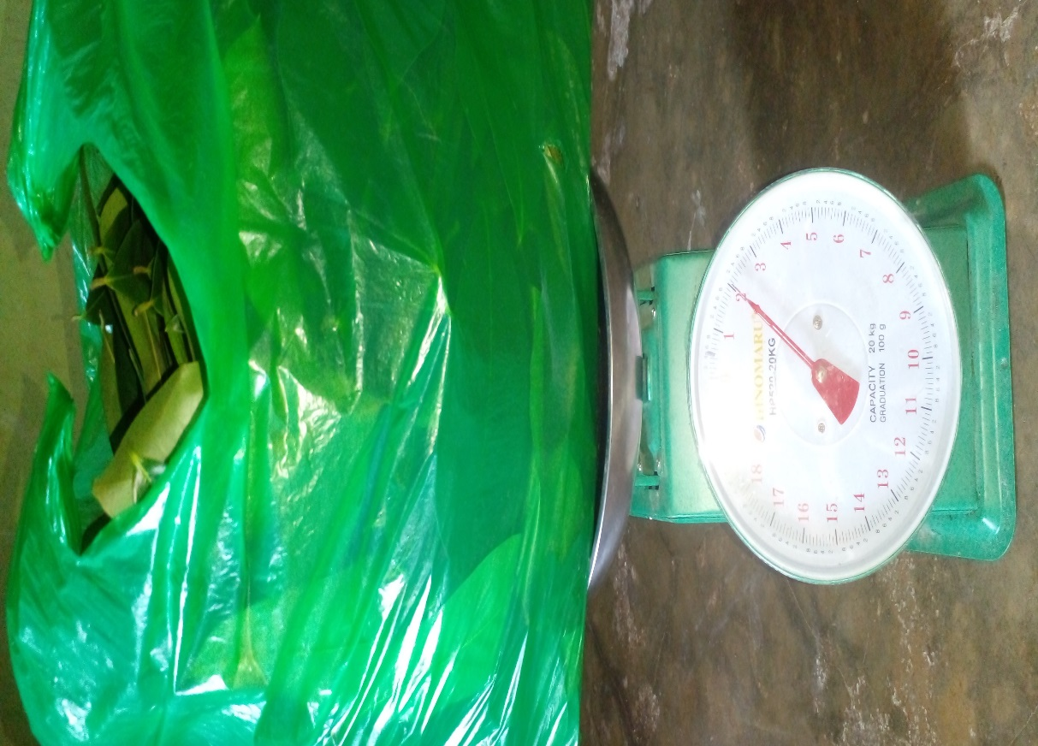

Penimbangan Daun Sirsak Annona Muricata L

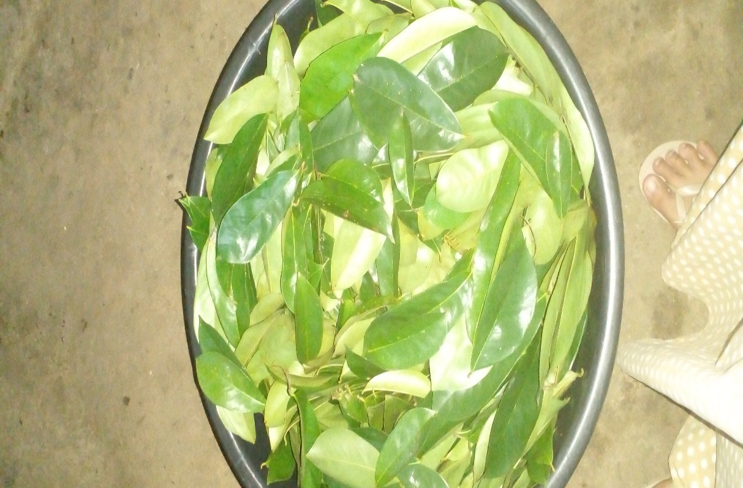
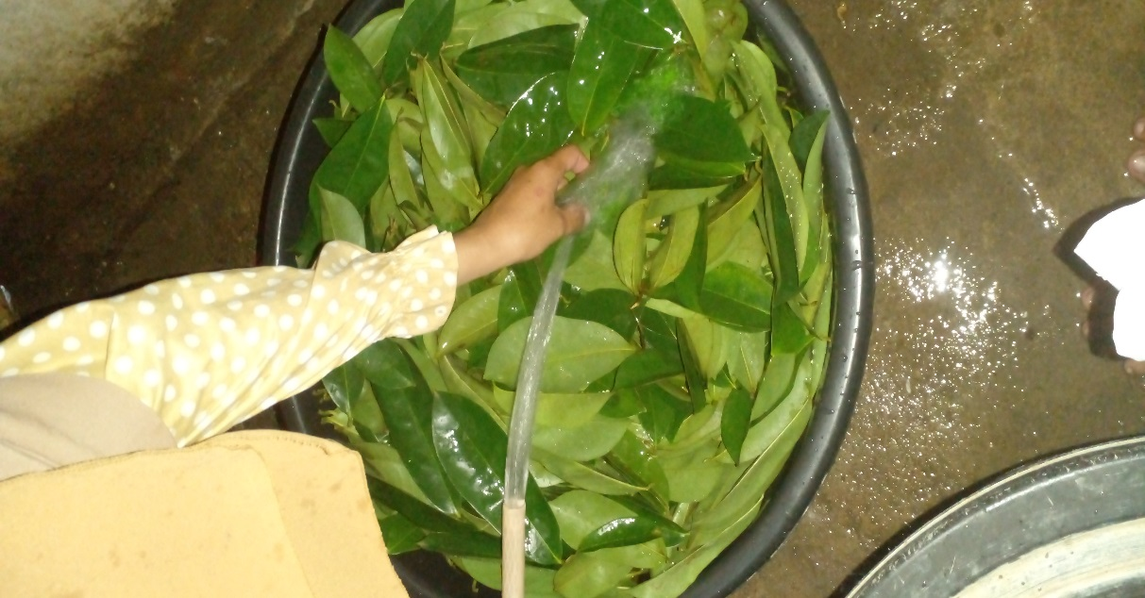

Pencucian Daun Sirsak Annona Muricata L

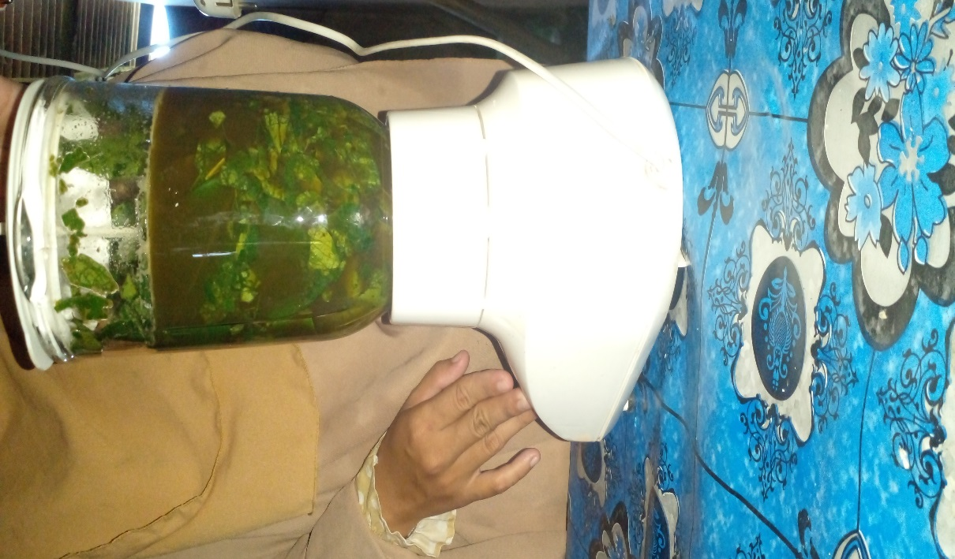

Blender Daun Sirsak Annona Muricata L

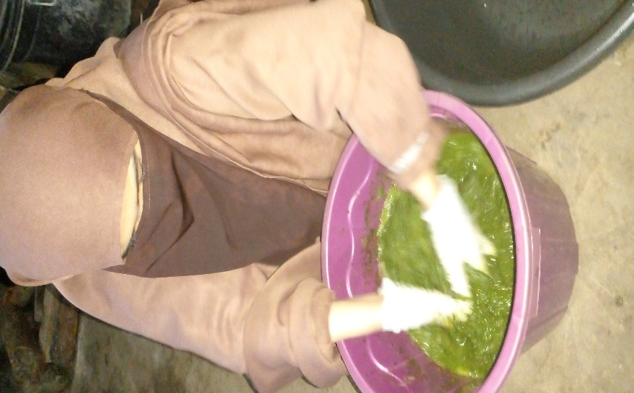

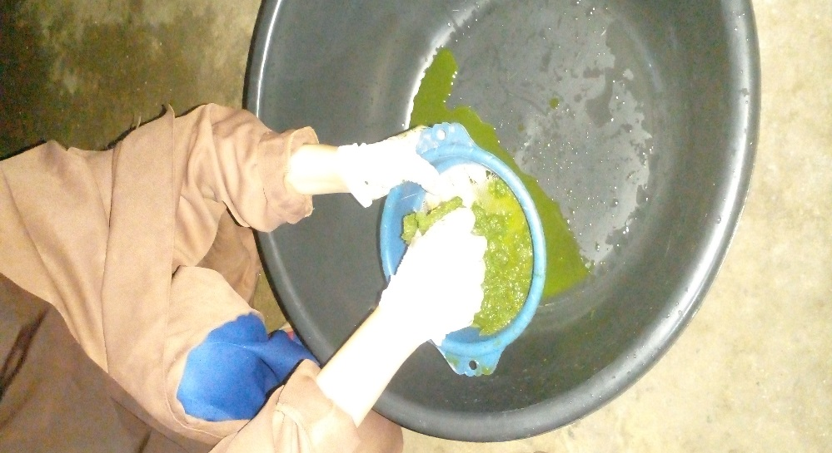

Penyaringan Ampas Ekstrak Daun Sirsak Annona Muricata L

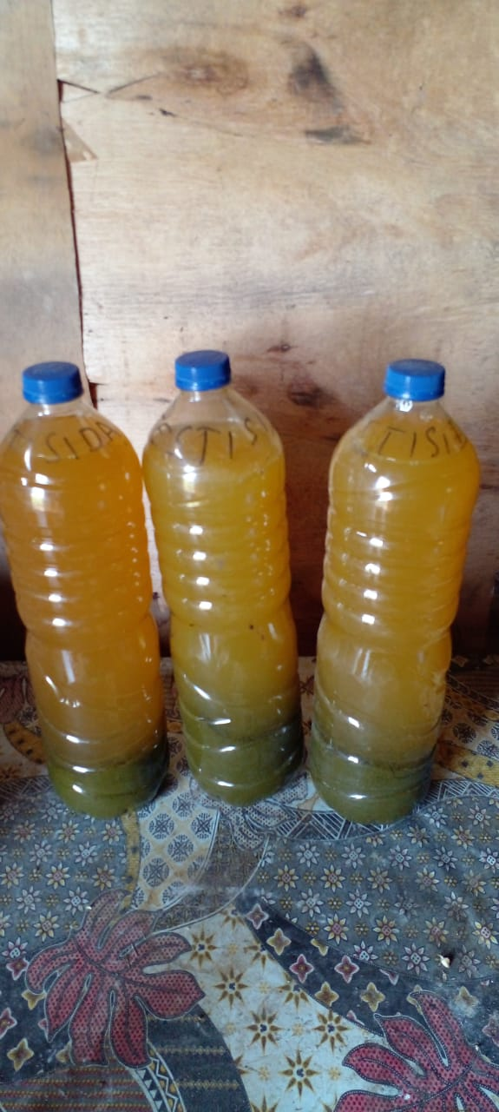

Pestisida Nabati Daun Sirsak
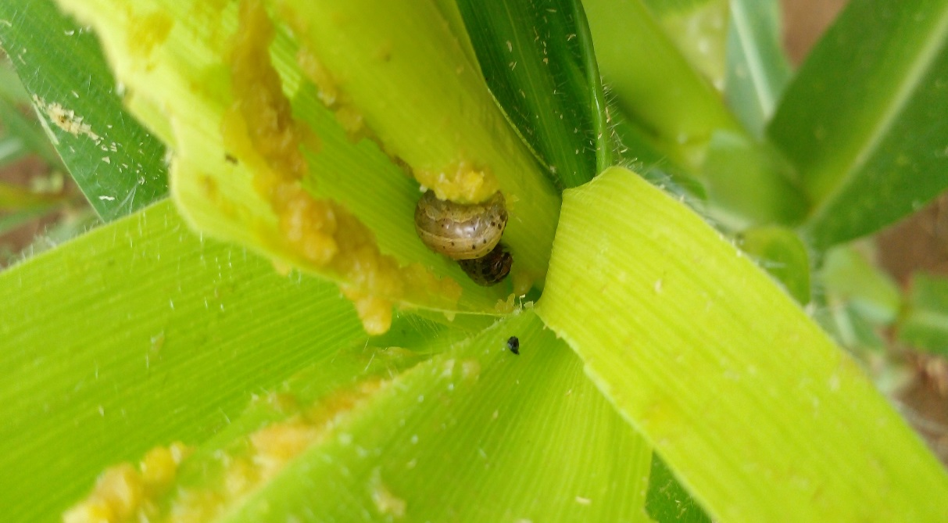
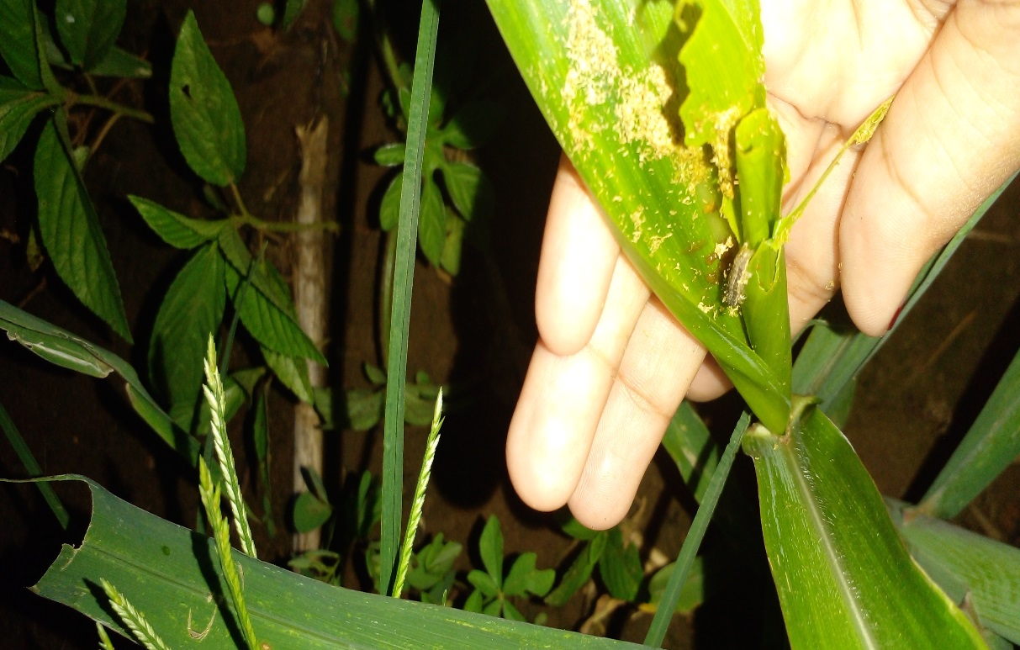

Larva Spodoptera Fungiperda

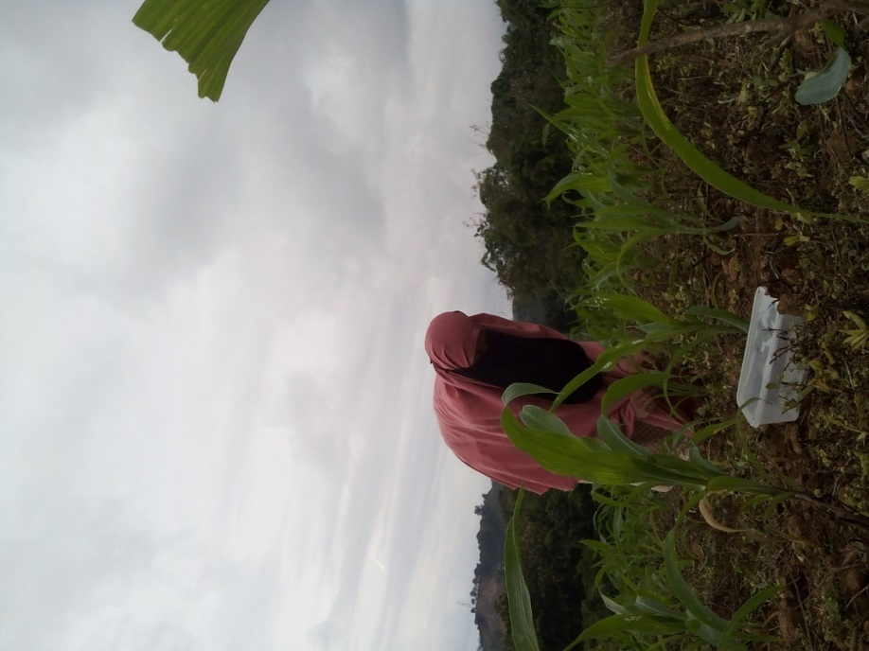

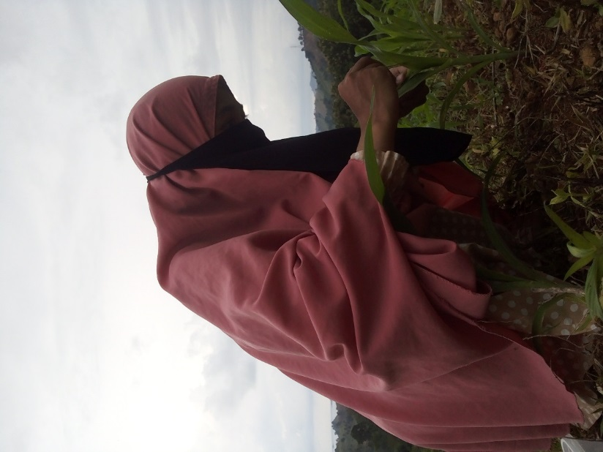

Pengambilan Larva spodoptera fungiperda di lahan petani

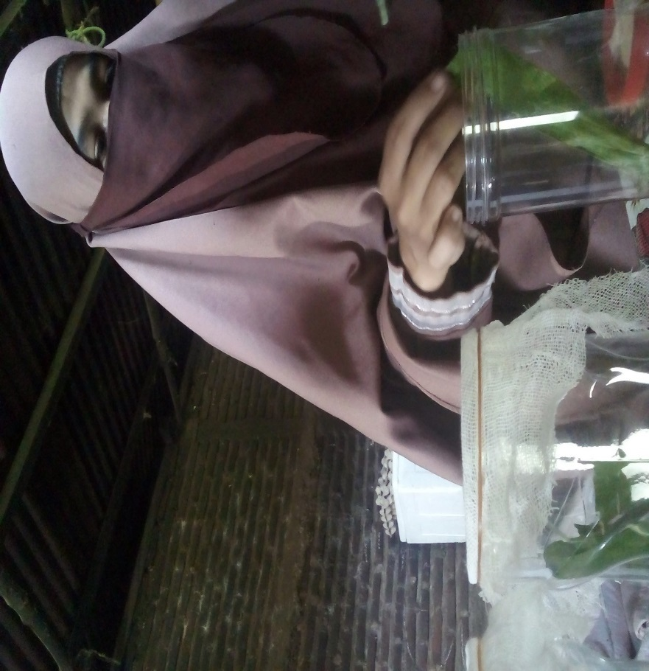

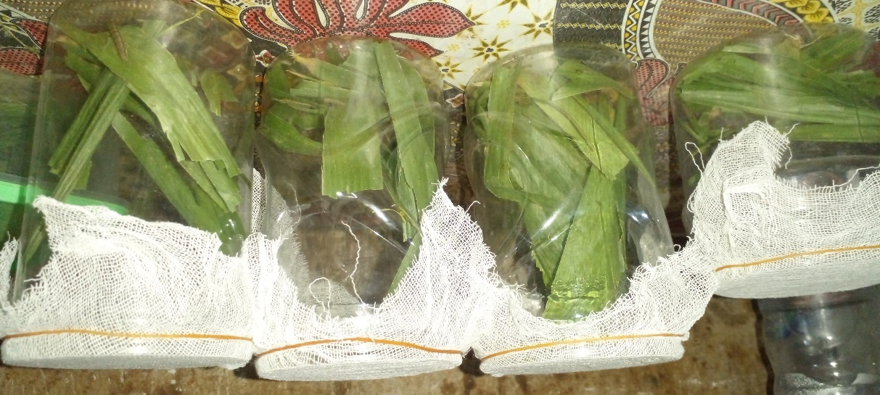

Perbanyakan Larva spodoptera fungiperda

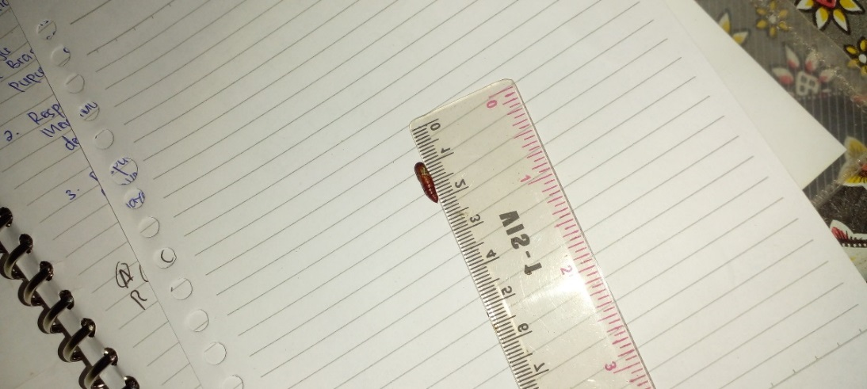

Pupa Spodoptera Fungiperda
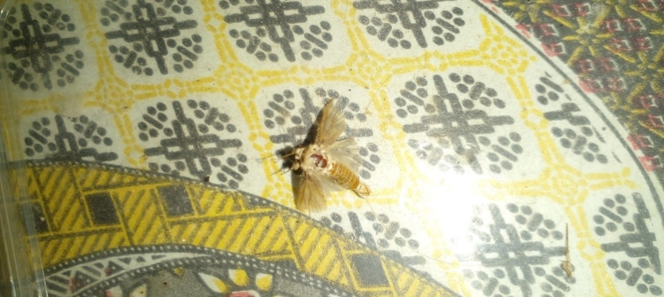

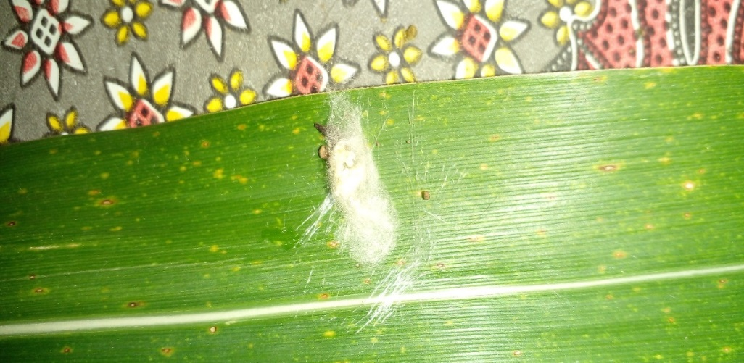
Ngengat Spodoptera Fungiperda

Telur Spodoptera Fungiperda

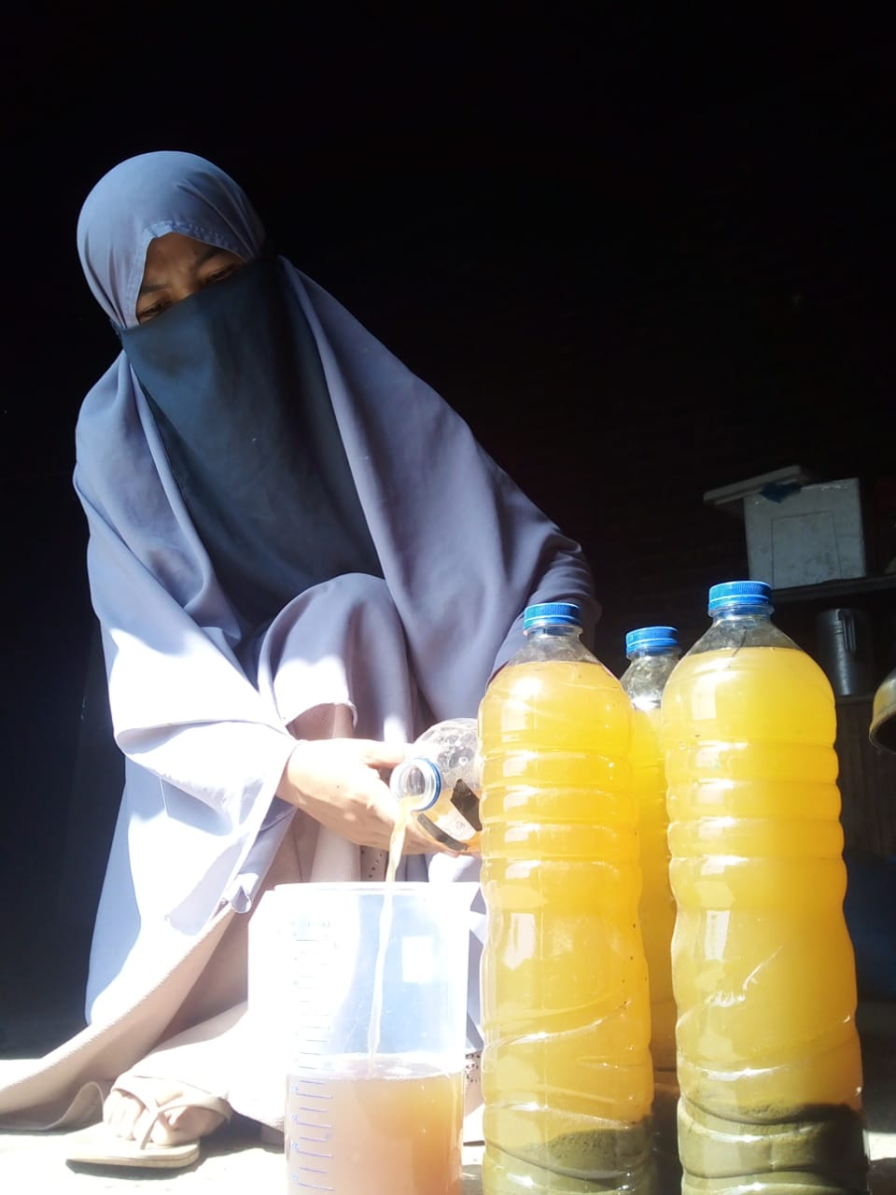

penakaran Ekstrak Daun Sirsak
Untuk Di Aplikasi

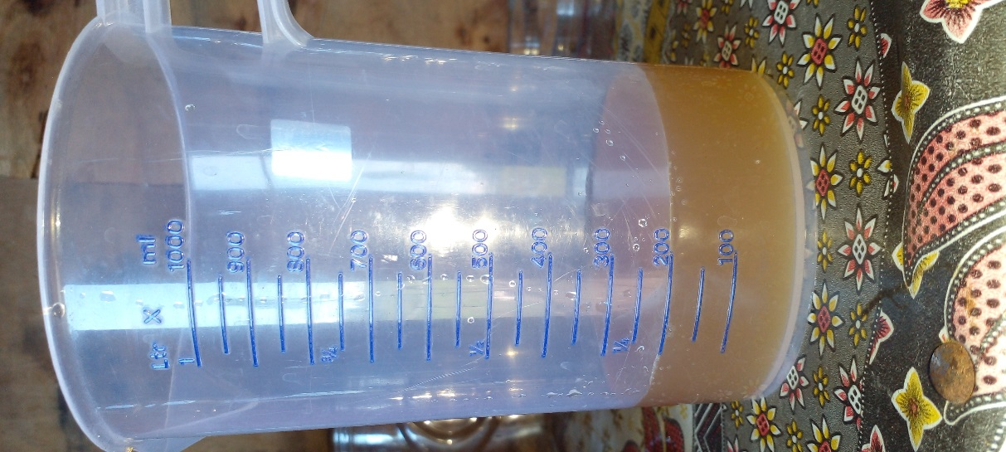

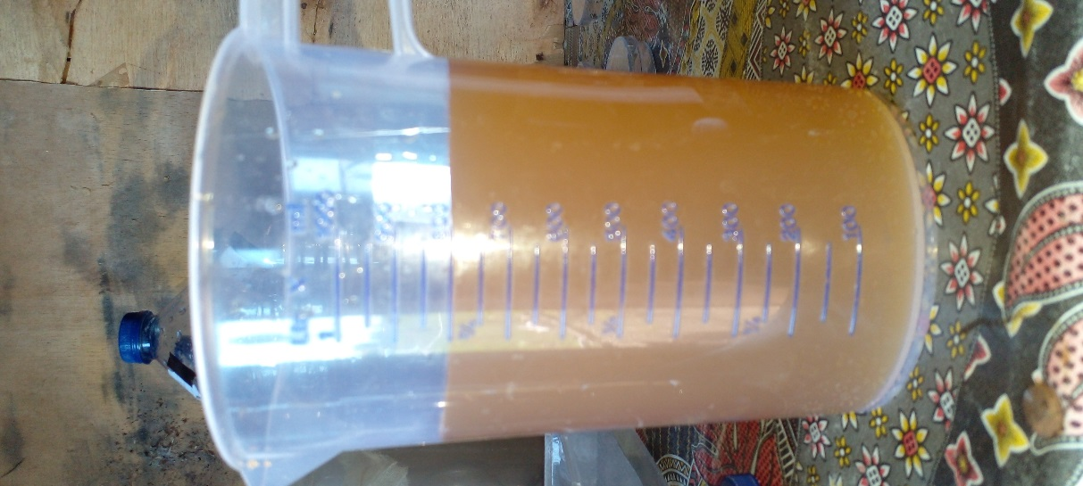

Ekstrak Daun Sirsak Annona Muricata L

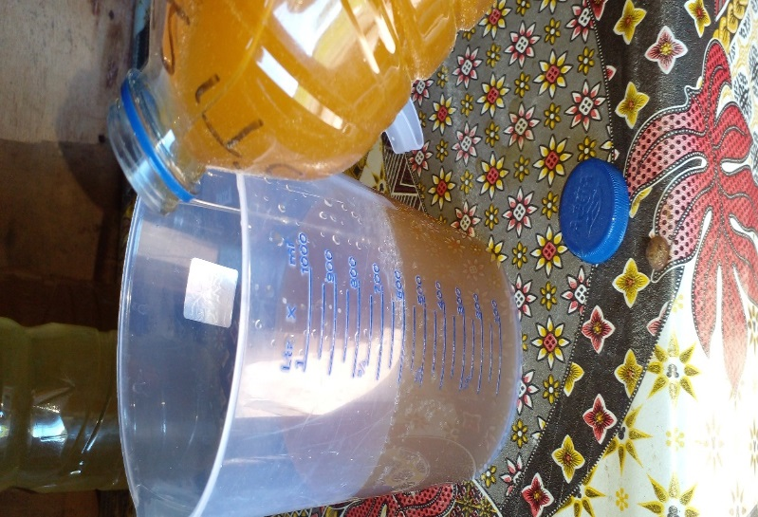

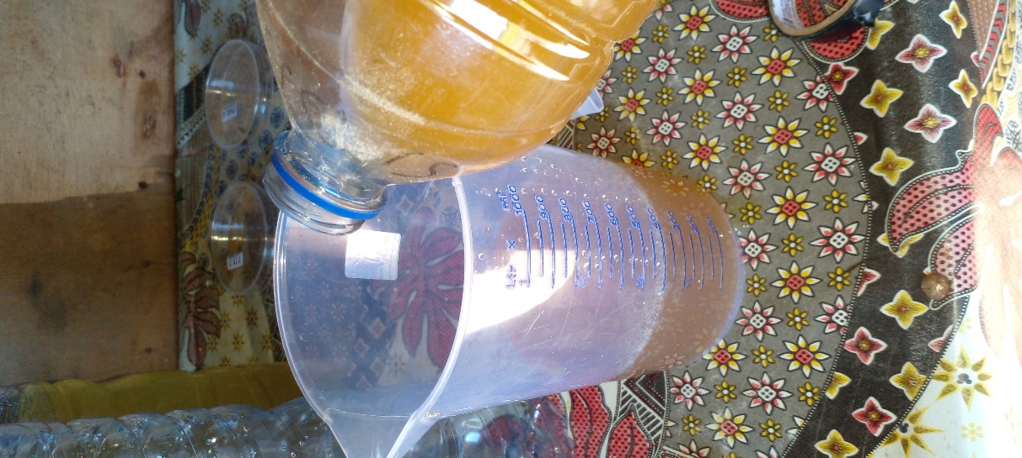

Ekstrak Daun Sirsak Annona Muricata L
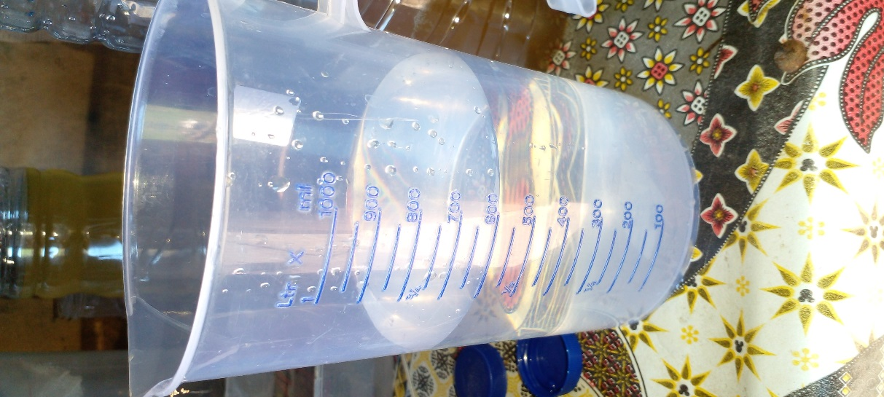

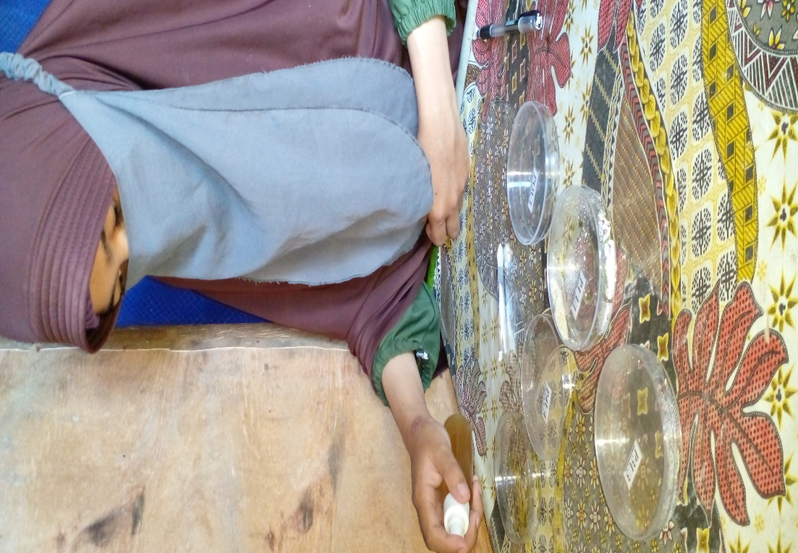
Air

Pengaplikasi Ekstrak Daun Sirsak
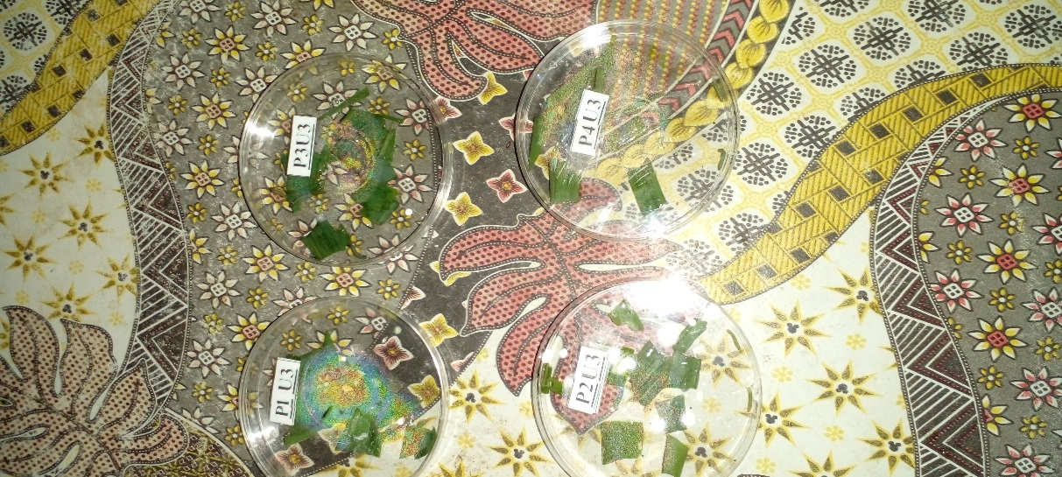
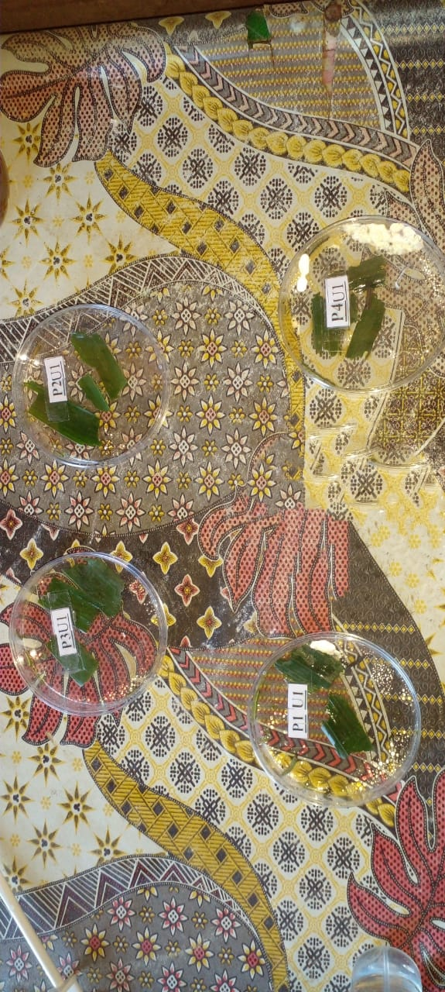

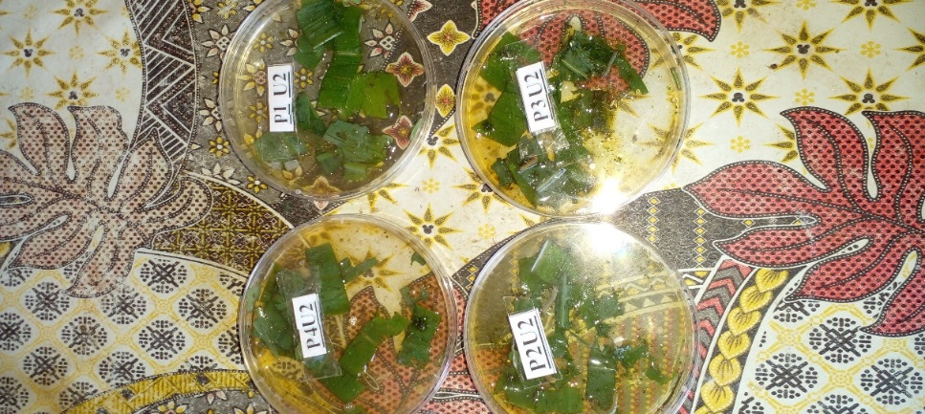
Ulangan I

Ulangan II
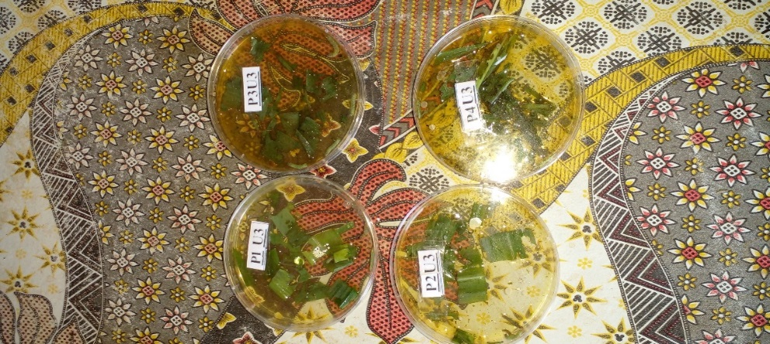

Ulangan III

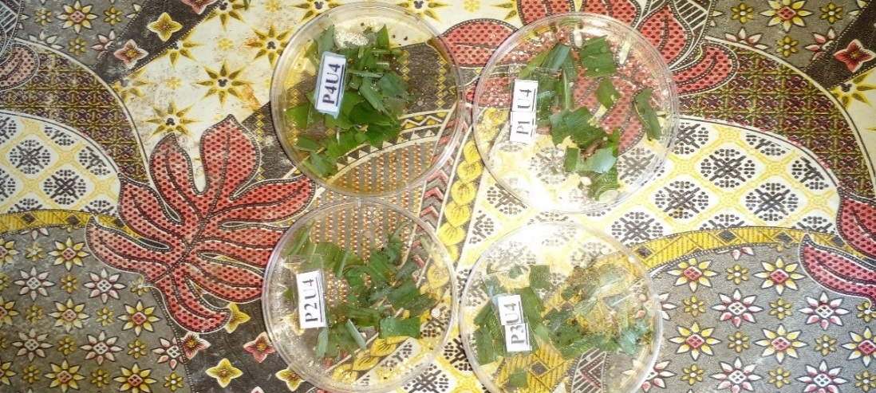

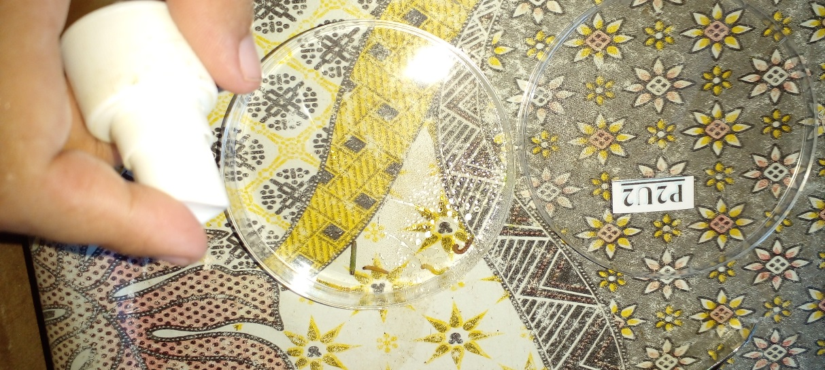
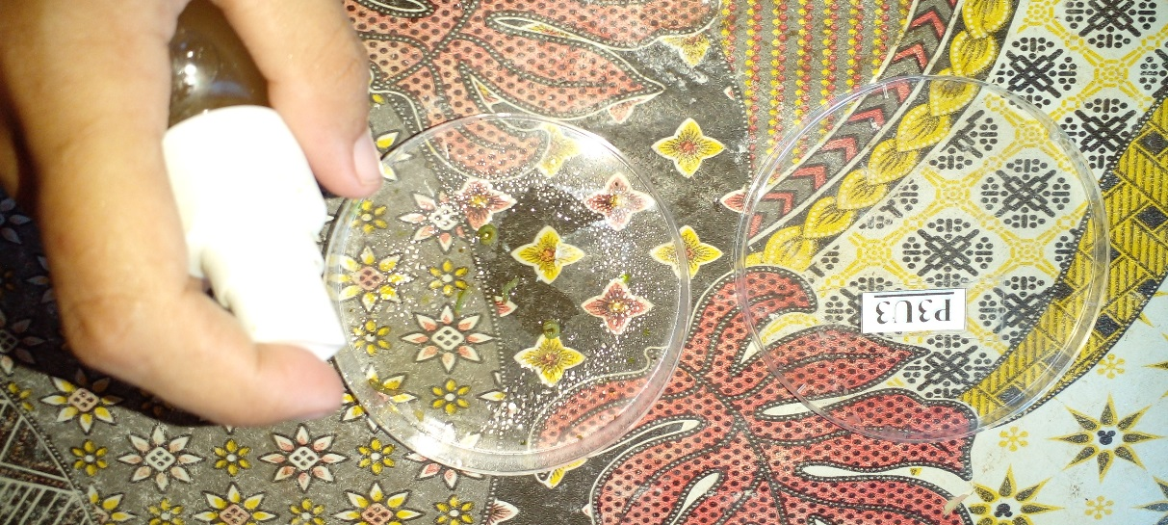
Ulangan IV
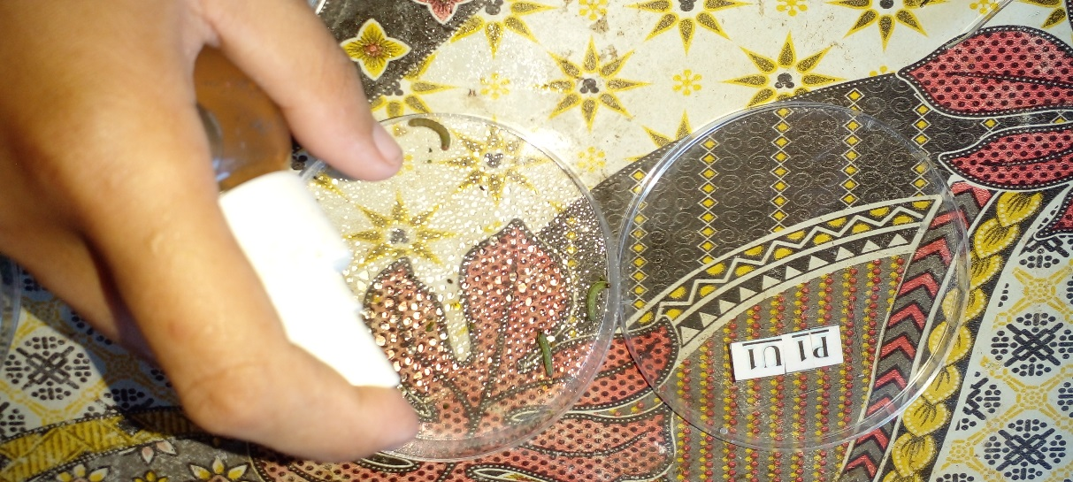

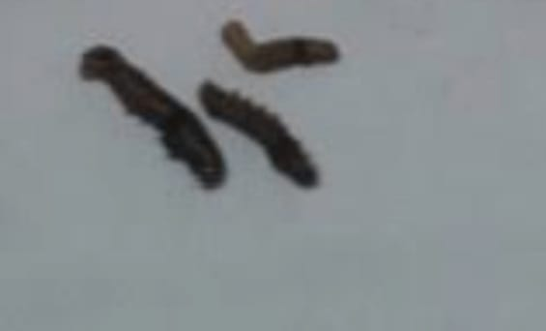

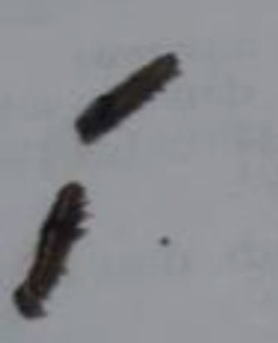

Larva Spodoptera Fungiperda Yang Sudah mati
karena aplikasi ekstrak daun sirsa

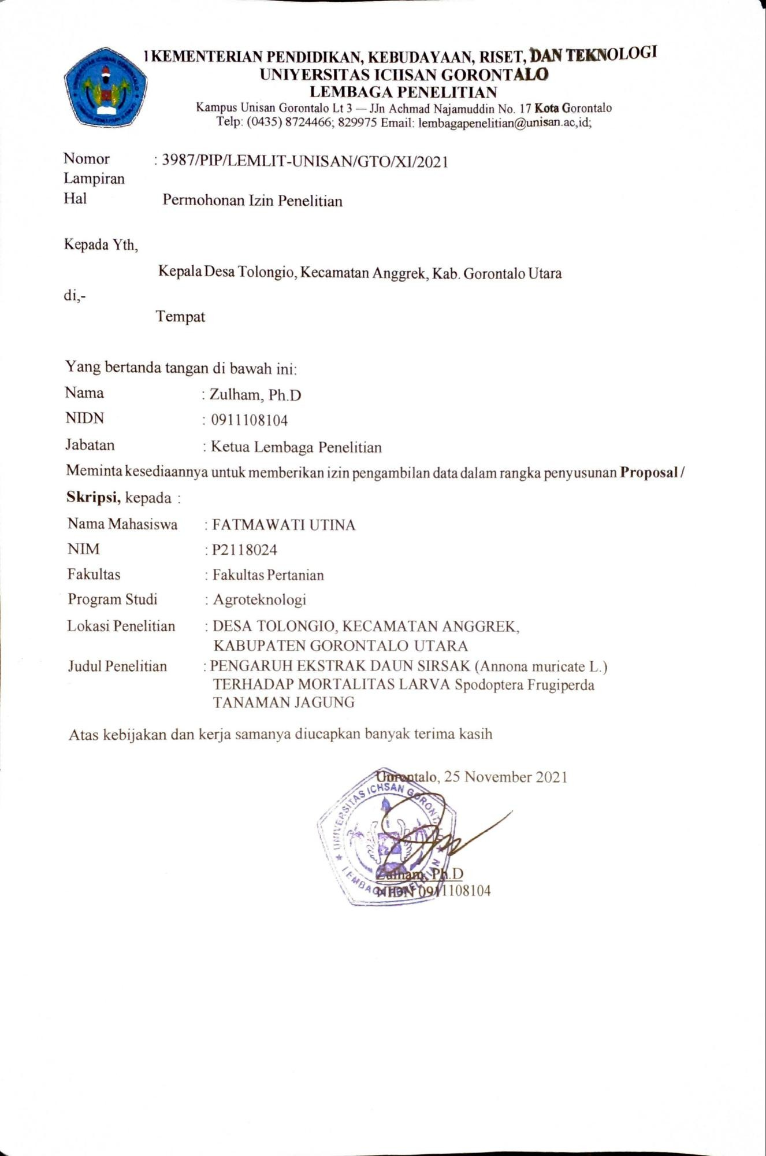
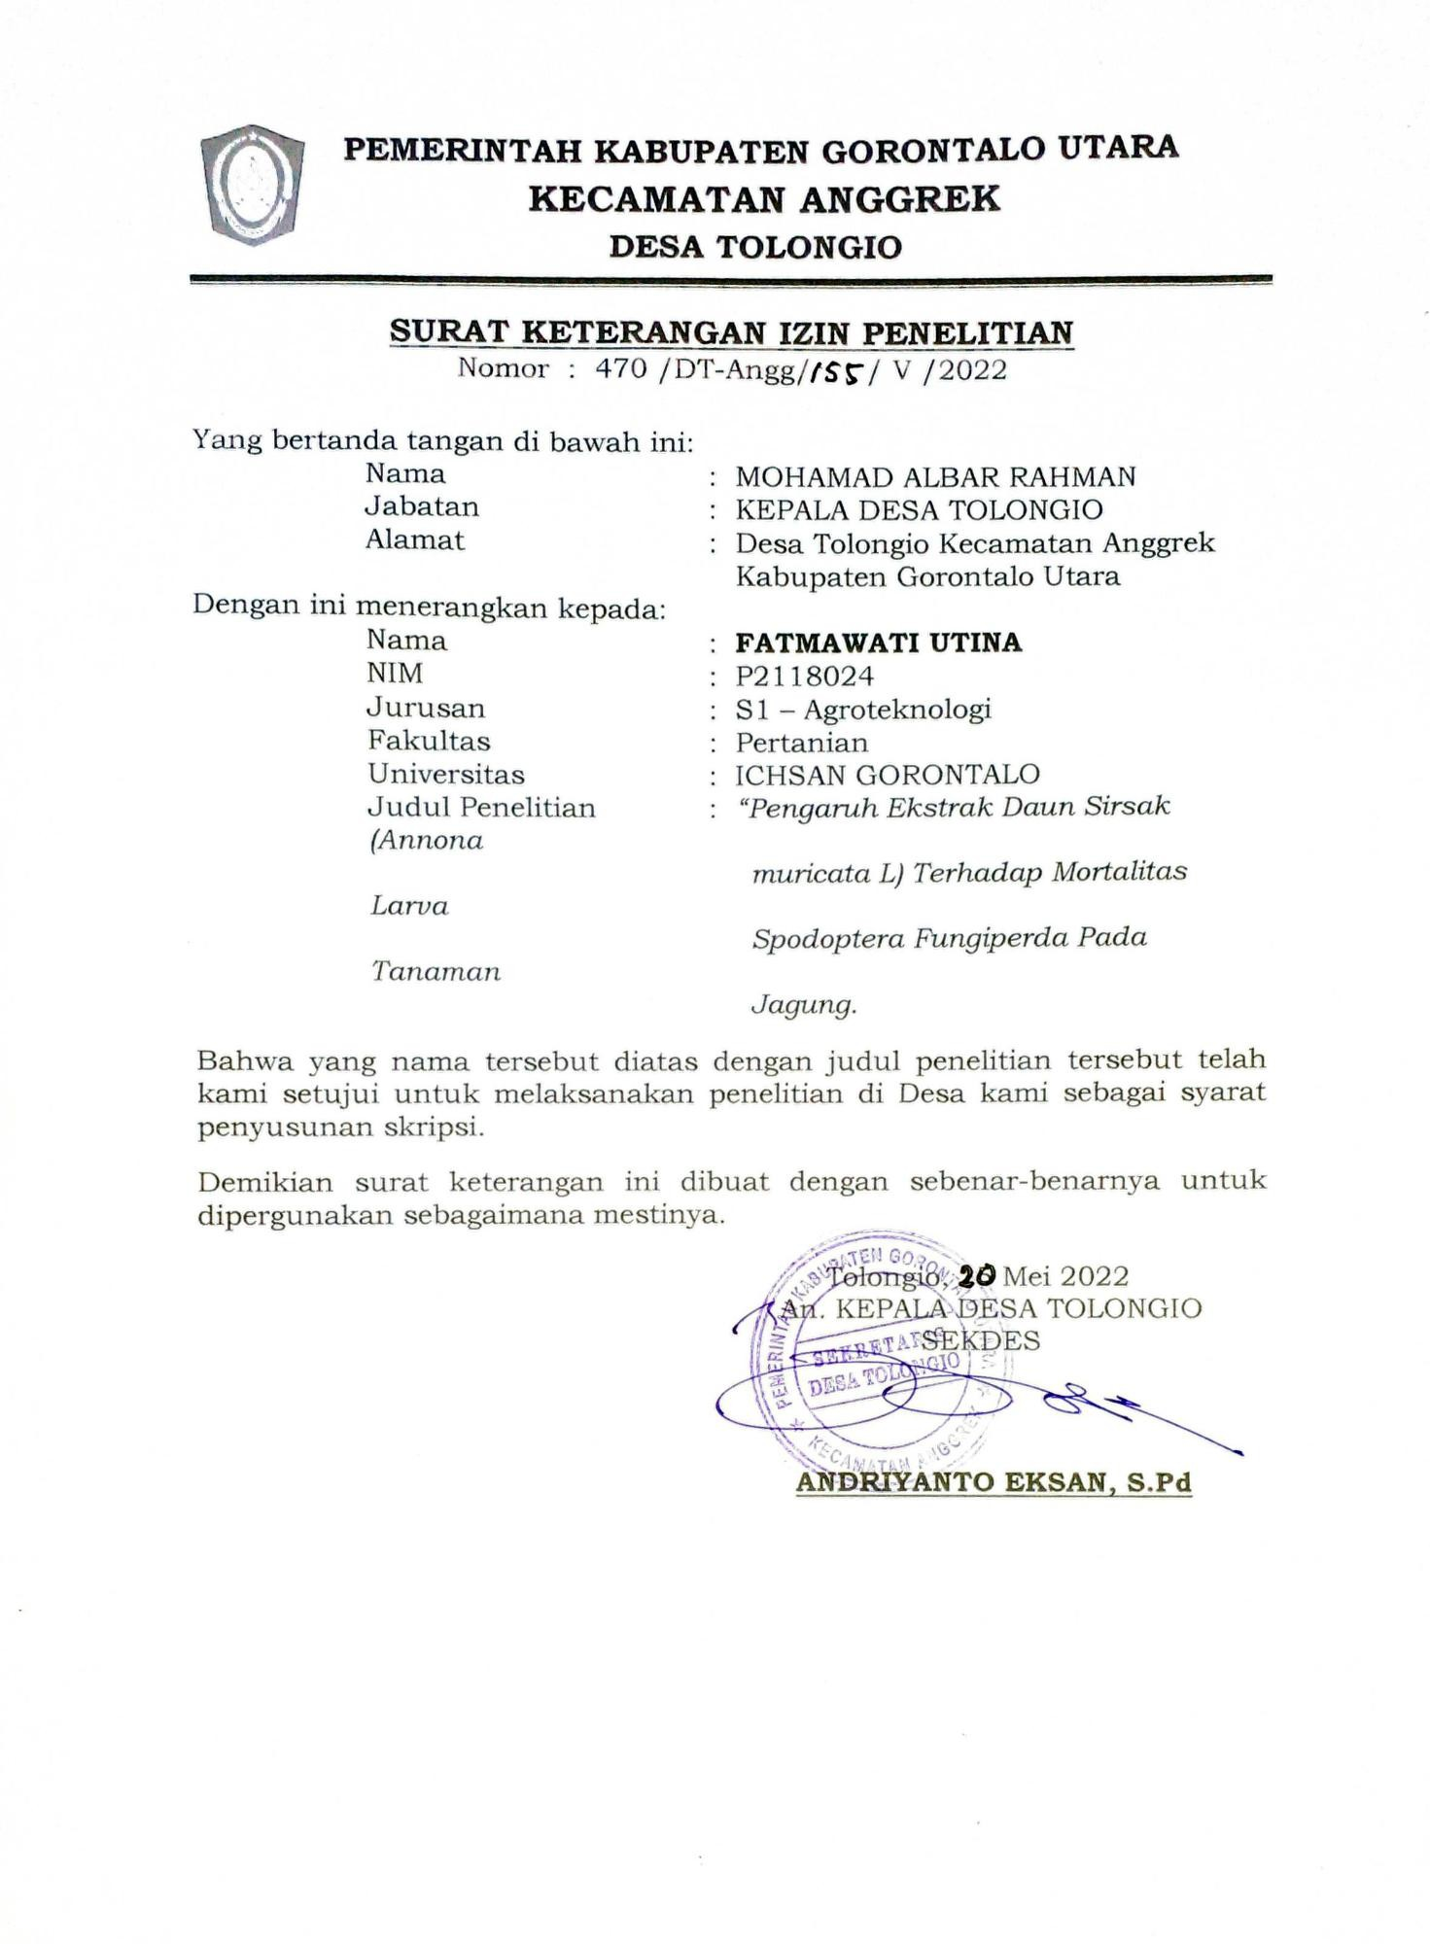
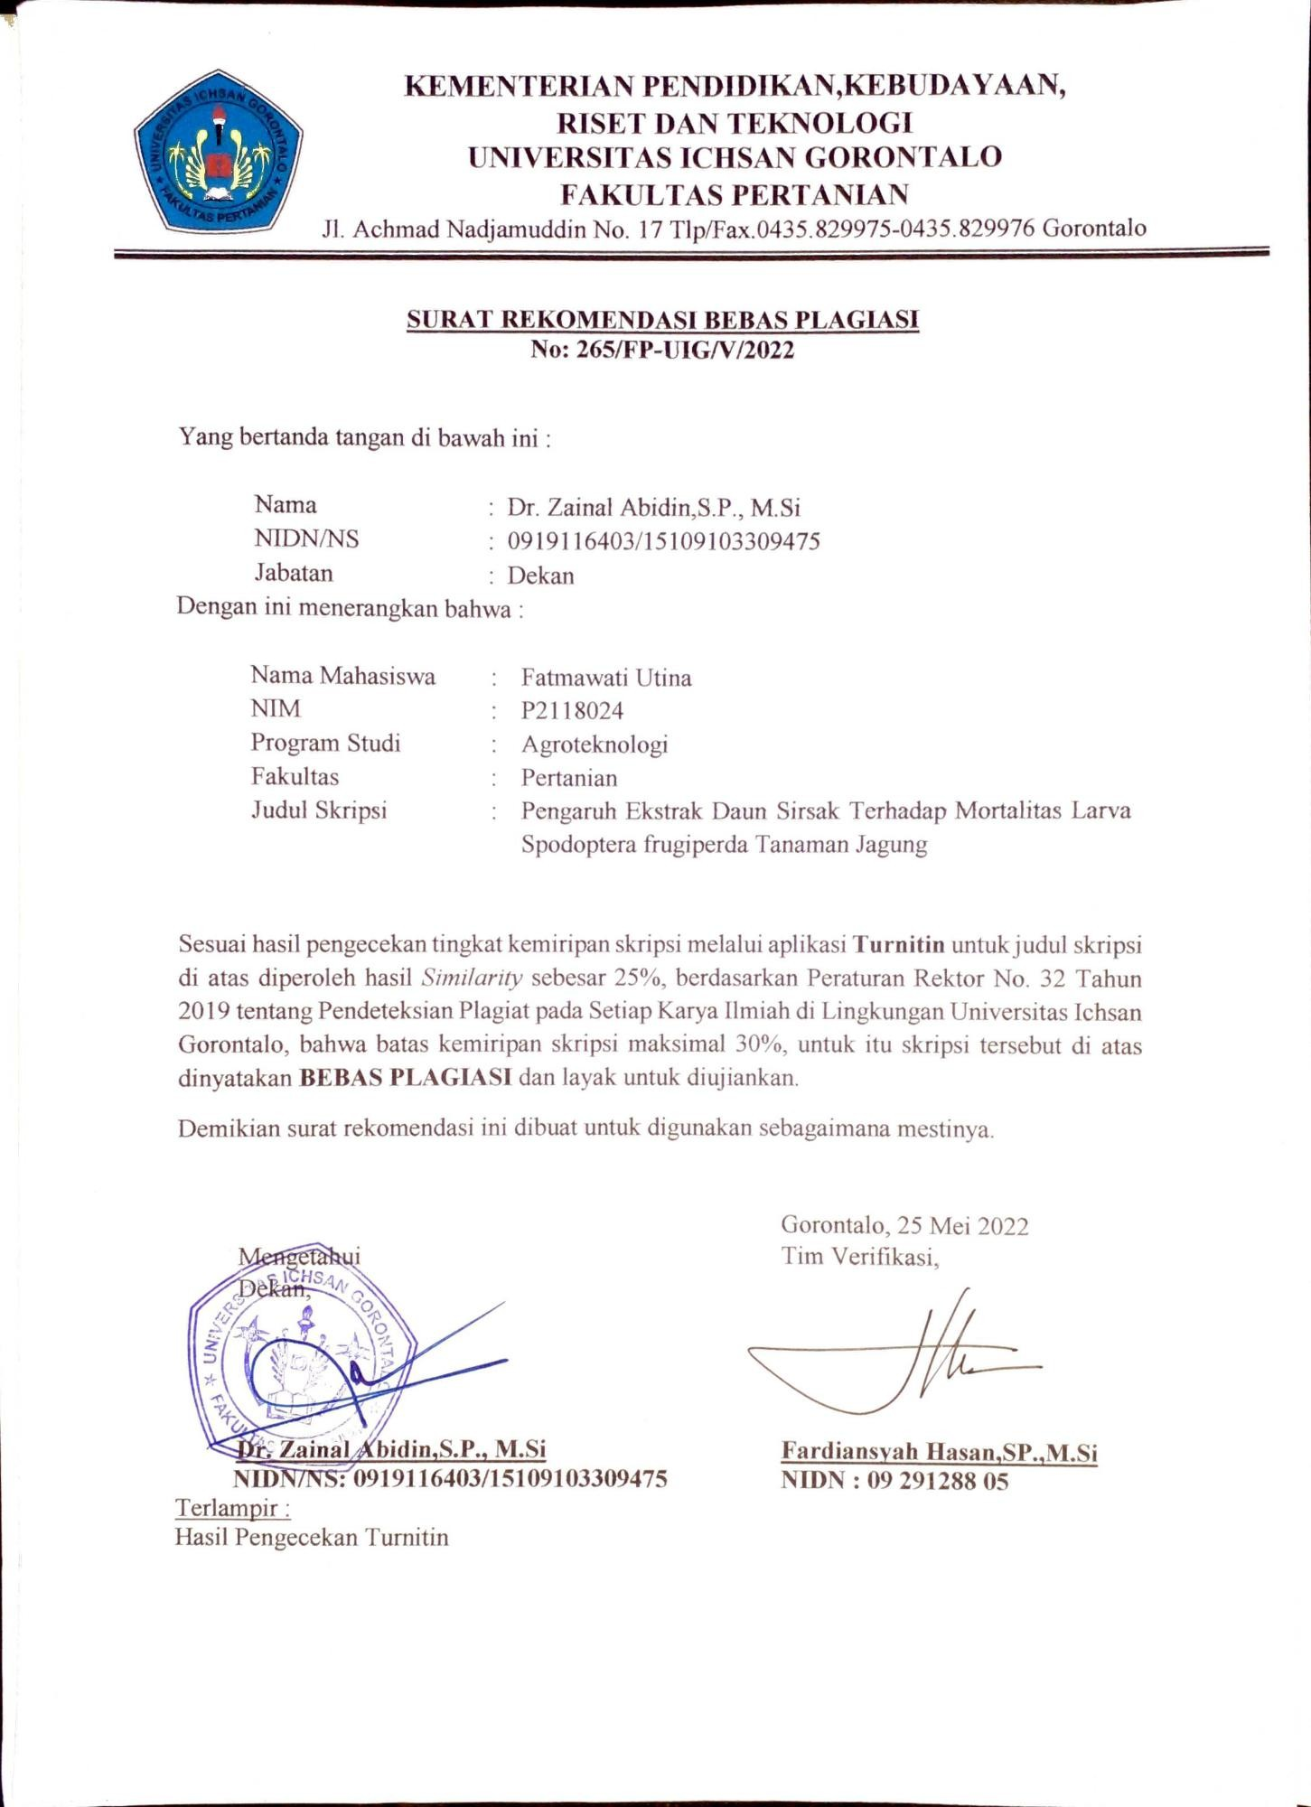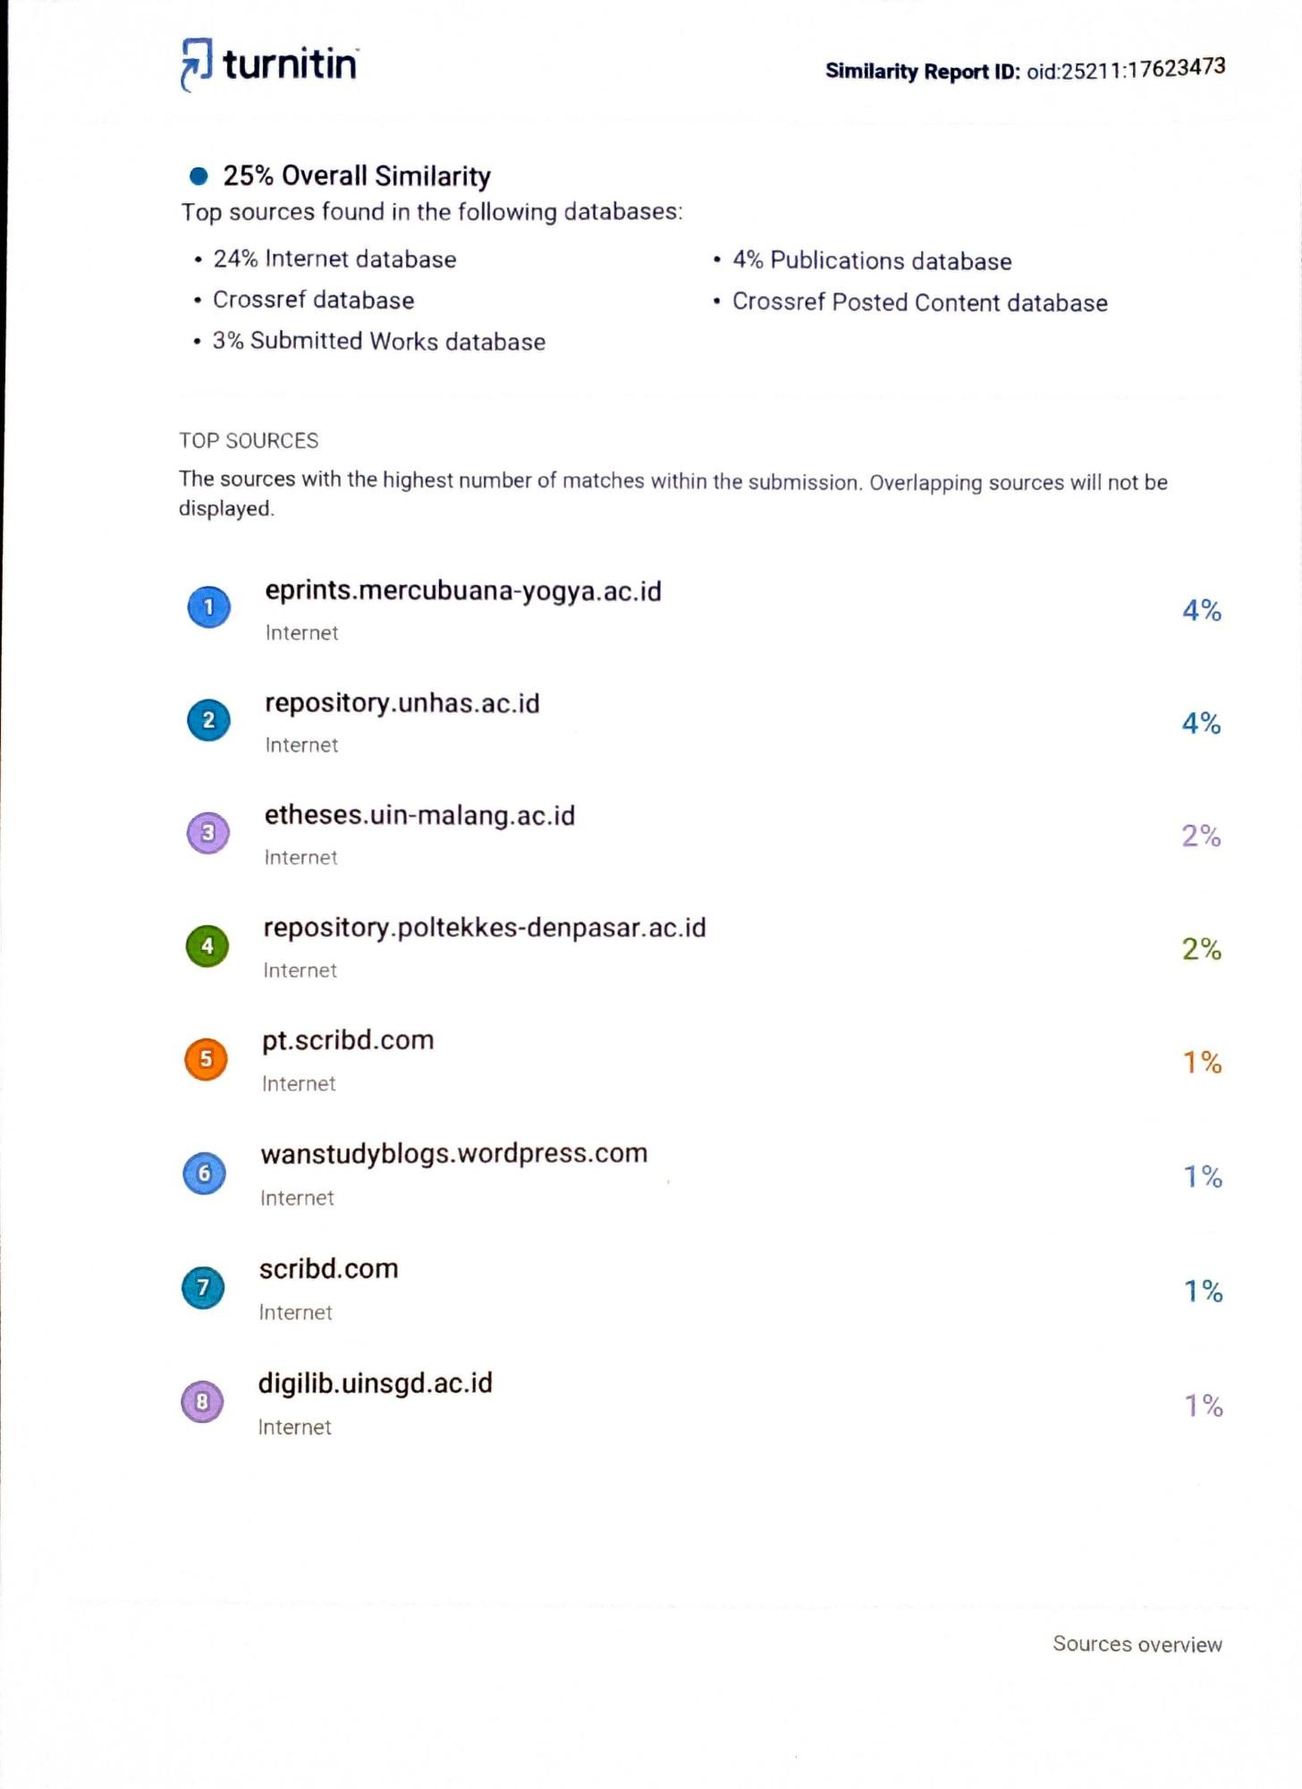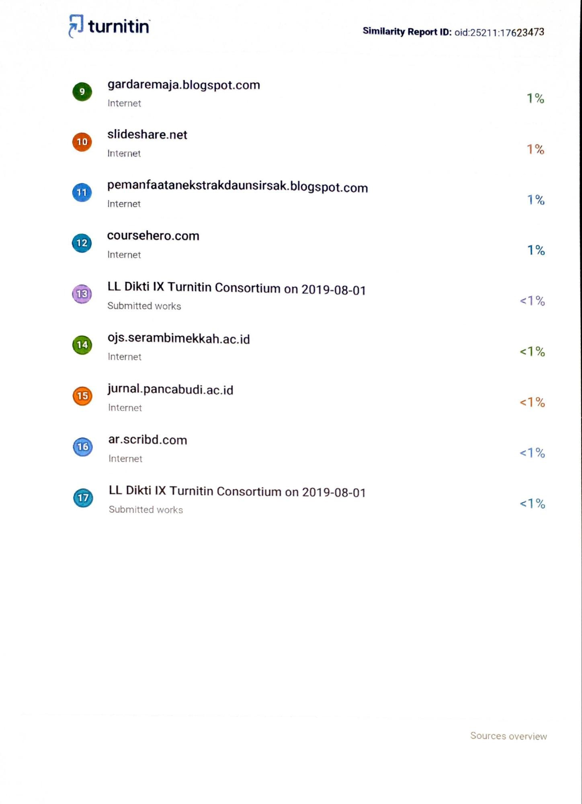

ABSTRACT

Fatmawati. P2118024. Effect of soursop leaf extract (Annona muricata L.) on mortality of Spodoptera frugiperda

This study aimed to determine the effect of soursop leaf extract application on mortality of Spodoptera frugiperda. This research was carried out in Helpio Village, Anggrek Sub-district, North Gorontalo Regency, and in the Field Laboratory of the Faculty of Agriculture from December 2021 to March 2022. The method used was a completely randomized design (CRD) with one factor, namely the concentration of soursop leaf extract. There were 4 treatments that were repeated 4 times. The treatments were concentrations of 20%, 40%, 60%, 80% and control. A total of 5 larvae of each experimental unit became the observation sample. Data were obtained by observing and calculating the mortality of Spodoptera frugiperda after administration of soursop leaf extract for 72 hours with an observation interval of every 4 hours. The results showed that at 4 hours after the application, the application of soursop leaf extracts significantly affected the mortality of Spodoptera frugiperda. Soursop leaf extract concentration of 80% showed the highest mortality rate of Spodoptera frugiperda, which was 95%.

Keywords : Leaf, organic, control, soursop, Spodoptera frugiperda

ABSTRAK

Fatmawati Utina. P2118024. Pengaruh ekstrak daun sirsak (Annona muricata L.) Terhadap mortalitas larva Spodoptera frugiperda

Penelitian ini bertujuan untuk mengetahui pengaruh aplikasi ekstrak daun sirsak terhadap mortalitas larva Spodoptera frugiperda. Penelitian ini telah dilaksanakan di Desa Tolongio,Kecamatan Anggrek, Kabupaten Gorontalo Utara serta di Laboratorium lapangan Fakultas Pertanian pada Desember 2021 hingga Maret 2022. Metode yang digunakan yaitu rancangan acak lengkap (RAL) satu faktor yaitu konsentrasi ekstrak daun sirsak. Terdapat 4 perlakuan yang diulang sebanyak 4 kali. Adapun perlakuan yaitu konsentrasi 20%, 40%, 60%, 80% dan kontrol. Sebanyak 5 larva setiap unit percobaan menjadi sampel pengamatan. Data diperoleh dengan pengamatan serta menghitung mortalitas larva Spodoptera Frugiperda setelah pemberian ekstrak daun sirsak selama 72 jam dengan interval pengamatan setiap 4 jam. Hasil penelitian menunjukkan bahwa pada pengamatan 4 jam setelah aplikasi, aplikasi ekstrak daun sirsak berpengaruh nyata terhadap mortalitas larva Spodoptera frugiperda. Konsentrasi ekstrak daun sirsak 80% menunjukkan tingkat mortalitas larva Spodoptera frugiperda tertinggi yaitu sebesar 95%.

Kata kunci :Daun, organik, pengendalian, sirsak, Spodoptera frugiperda
RIYAWAT HIDUP

Fatmawati Utina(P2118024). Lahir Pada Tanggal 24 Februari 1997 Di Tolongio. Penulis Anak Pertama Dari Pasang Bapak Abdul Karim Utina Dan Ibu Heni Mahaju. Penulis Menempuh Pendidikan Formal Di Sekolah Dasar SD Negeri 1 Tolongio Pada Tahun 2004 Dan Lulus Pada Tahun 2010.Pada Tahun 2011 Penulis Lulus Dari Smp Negeri Anggrek Tahun 2013.Pada Tahun 2016 Lulus
Dari Smk Negeri 1 Gorontalo Utara. Pada Tahun 2018, Penulis Terdaftar Sebagai Mahasiwa Di Universitas Ichsan Gorontalo Program Studi Agrokteknologi Fakultas Pertanian

